

МУНИЦИПАЛЬНОЕ ОБРАЗОВАНИЕ

ХАНТЫ-МАНСИЙСКИЙ РАЙОН

Ханты-Мансийский автономный округ – Югра

**АДМИНИСТРАЦИЯ ХАНТЫ-МАНСИЙСКОГО РАЙОНА**

**П О С Т А Н О В Л Е Н И Е**

от 05.08.2019 № 211

*г. Ханты-Мансийск*

О внесении изменений в постановление

администрации Ханты-Мансийского

района от 12 ноября 2018 года № 328

«О муниципальной программе Ханты-

Мансийского района «Развитие

и модернизация жилищно-коммунального

комплекса и повышение энергетической

эффективности в Ханты-Мансийском

районе на 2019 – 2024 годы»

В соответствии с постановлением администрации Ханты-Мансийского района от 7 сентября 2018 года № 246 «О модельной муниципальной программе Ханты-Мансийского района, порядке принятия решения о разработке муниципальных программ Ханты-Мансийского района, их формирования, утверждения и реализации», на основании ст. 32 Устава Ханты-Мансийского района, в целях развития жилищно-коммунального комплекса и повышения энергетической эффективности Ханты-Мансийского района:

1. Внести в постановление администрации Ханты-Мансийского района от 12 ноября 2018 года № 328 «О муниципальной программе Ханты-Мансийского района «Развитие и модернизация жилищно-коммунального комплекса и повышение энергетической эффективности в Ханты-Мансийском районе на 2019 – 2024 годы» изменения, изложив приложение к постановлению в новой редакции:

«Приложение

к постановлению администрации

Ханты-Мансийского района

от 12.11.2018 № 328

Паспорт

муниципальной программы Ханты-Мансийского района

(далее – муниципальная программа)

|  |  |
| --- | --- |
| Наименование муниципальной программы | «Развитие и модернизация жилищно-коммунального комплекса и повышение энергетической эффективности в Ханты-Мансийском районе  на 2019 – 2024 годы» |
| Дата утверждения  муниципальной программы | постановление администрации Ханты-Мансийского района от 12 ноября 2018 года № 328  «О муниципальной программе Ханты-Мансийского района «Развитие и модернизация жилищно-коммунального комплекса и повышение энергетической эффективности в Ханты-Мансийском районе на 2019 – 2024 годы» |
| Ответственный исполнитель  муниципальной программы | департамент строительства, архитектуры и жилищно-коммунального хозяйства администрации Ханты-Мансийского района (далее – департамент строительства, архитектуры и ЖКХ) |
| Соисполнители  муниципальной программы | департамент строительства, архитектуры и ЖКХ (муниципальное казенное учреждение Ханты-Мансийского района «Управление капитального строительства и ремонта» (далее – департамент строительства, архитектуры и ЖКХ (МКУ «УКСиР»);  ресурсоснабжающие организации, управляющие компании, товарищества собственников жилья и прочие;  департамент имущественных и земельных отношений администрации района (далее – ДИиЗО);  комитет по финансам администрации района;  комитет по финансам администрации района (сельское поселение Горноправдинск);  комитет по финансам администрации района (сельское поселение Кедровый);  комитет по финансам администрации района (сельское поселение Луговской);  комитет по финансам администрации района (сельское поселение Селиярово);  комитет по финансам администрации района (сельское поселение Сибирский) |
| Цели муниципальной программы | 1) повышение качества и надежности предоставления жилищно-коммунальных и бытовых услуг;  2) обеспечение потребителей надежным и качественным электроснабжением;  3) повышение эффективности использования топливно-энергетических ресурсов;  4) улучшение благоустройства населенных пунктов района |
| Задачи муниципальной программы | 1) повышение эффективности, качества и надежности поставки коммунальных ресурсов;  2) повышение эффективности и качества бытовых услуг населению Ханты-Мансийского района;  3) оказание поддержки организациям (предприятиям), оказывающим жилищно-коммунальные услуги;  4) повышение энергетической эффективности при производстве и передаче энергетических ресурсов;  5) создание условий для реализации муниципальных целевых индикаторов в сфере энергосбережения и повышения энергетической эффективности и энергобезопасности;  6) благоустройство территорий населенных пунктов района |
| Подпрограммы | подпрограмма 1 «Создание условий для обеспечения качественными коммунальными услугами»;  подпрограмма 2 «Создание условий в населенных пунктах района для оказания бытовых услуг»;  подпрограмма 3 «Обеспечение равных прав потребителей на получение жилищно-коммунальных услуг»;  подпрограмма 4 «Обеспечение равных прав потребителей на получение энергетических ресурсов и организация учета сокращения потерь энергоресурсов, обучение и информационная поддержка в области энергосбережения»;  подпрограмма 5 «Формирование комфортной городской среды» |
| Портфели проектов, проекты, входящие в состав  муниципальной программы, в том числе направленные на реализацию в Ханты-Мансийском районе национальных проектов (программ) Российской Федерации, параметры их финансового обеспечения | портфель проекта «Жилье и городская среда»;  общий объем финансирования составит  12 071,7 тыс. рублей, в том числе:  2019 год – 5 972,6 тыс. рублей;  2020 год – 3 367,7 тыс. рублей;  2021 год – 2 731,4 тыс. рублей;  2022 год – 0,0 тыс. рублей;  2023 год – 0,0 тыс. рублей;  2024 год – 0,0 тыс. рублей |
| Целевые показатели  муниципальной программы | 1) увеличение доли населения Ханты-Мансийского района, обеспеченного качественной питьевой водой из систем централизованного водоснабжения, с 90% до 99%;  2) увеличение доли площади жилищного фонда, обеспеченного всеми видами благоустройства, в общей площади жилищного фонда Ханты-Мансийского района с 23,7% до 23,9%;  3) увеличение доли граждан, принявших участие в решении вопросов развития городской среды,  от общего количества граждан в возрасте от 14 лет, проживающих в населенных пунктах Ханты-Мансийского района, на территории которых реализуются проекты по созданию комфортной городской среды, с 6,5% до 30%;  4) увеличение количества благоустроенных дворовых и общественных территорий с 1 до 17 единиц;  5) ежегодное обеспечение аварийно-техническим запасом жилищно-коммунального хозяйства района  на уровне 100%;  6) ежегодное предоставление банных услуг  в количестве предоставленных банных услуг (не менее 10 000 помывок);  7) сохранение доли расходов на коммунальные услуги в совокупном доходе семьи на уровне не более 20%;  8) ежегодный объем предоставленных услуг  по электроэнергии (до 10 352,6 тыс. кВтч/год) |
| Сроки реализации  муниципальной программы | 2019 – 2024 годы |
| Параметры финансового обеспечения муниципальной программы | общий объем финансирования составит  1 574 309,5 тыс. рублей, в том числе:  2019 год – 625 988,7 тыс. рублей;  2020 год – 468 092,3 тыс. рублей;  2021 год – 480 228,5 тыс. рублей;  2022 год – 0,0 тыс. рублей;  2023 год – 0,0 тыс. рублей;  2024 год – 0,0 тыс. рублей |

Раздел 1. О стимулировании инвестиционной и инновационной деятельности, развитие конкуренции и негосударственного сектора экономики

1.1. Одним из инструментов формирования благоприятного инвестиционного климата являются целевые модели упрощения процедур ведения бизнеса, в том числе: технологическое присоединение к электрическим сетям; подключение (технологическое присоединение) к сетям газораспределения; подключение к системам теплоснабжения; подключение (технологическое присоединение) к централизованным системам водоснабжения и водоотведения. Основными целями реализации портфелей проектов, основанных на данных целевых моделях, являются сокращение срока заключения договора на технологическое присоединение и сокращение срока выполнения мероприятий технологического присоединения к инженерным сетям.

1.2. Улучшение конкурентной среды за счет:

снижения административных барьеров в сфере жилищно-коммунального хозяйства;

достижения баланса интересов потребителей и субъектов естественных монополий, доступности реализуемых субъектами естественных монополий товаров и предоставляемых ими услуг для потребителей;

оказания мер государственной поддержки на возмещение затрат.

Исполнение программных мероприятий направлено на совершенствование деятельности всех участников мероприятий по развитию конкуренции, удовлетворенности потребителей и других заинтересованных сторон качеством жилищно-коммунальных услуг, услуг электроснабжения и выполнения мероприятий энергосбережения.

1.3. В целях создания благоприятных условий для ведения предпринимательской деятельности реализуется приоритетный проект автономного округа «Создание системы мер по оптимизации процесса подключения к электрическим сетям энергопринимающих устройств потребителей (до 150 кВт)».

1.4. Включение инновационной составляющей в муниципальную программу в соответствии с ключевыми направлениями реализации Национальной технологической инициативы.

Одним из направлений является реализация мероприятий муниципальной программы в сфере коммунального хозяйства на капитальный ремонт (с заменой) систем газораспределения, теплоснабжения, водоснабжения и водоотведения, в том числе с применением композитных материалов.

Внедрение композитных материалов в сфере жилищно-коммунального хозяйства оказывается посредством анализа нормативных правовых актов и законодательства, регулирующего применение композитных материалов в сфере жилищно-коммунального хозяйства, мониторинга применения композитных материалов в сфере жилищно-коммунального хозяйства.

1.5. Повышение производительности труда в отрасли осуществляется посредством использования бережливых технологий.

Организациями жилищно-коммунального комплекса и электроэнергетики Ханты-Мансийского района реализуются следующие мероприятия, направленные на сокращение энергетических ресурсов и оптимизацию производственных процессов:

модернизация оборудования, используемого для выработки и передачи тепловой энергии, в том числе замена на оборудование с более высоким коэффициентом полезного действия, внедрение инновационных решений и технологий; модернизация и реконструкция сетей водоснабжения, систем водоподготовки, насосных и канализационных станций, сетей газоснабжения и электроснабжения в бюджетной сфере;

повышение энергоэффективности систем освещения (замена ламп накаливания на энергосберегающие, установка автоматизированных систем управления освещением).

В целях повышения уровня развития информационных и цифровых технологий, информационно-аналитического обеспечения решения задач в сфере жилищно-коммунального комплекса, энергетики и энергосбережения осуществляется развитие онлайн-сервисов в сфере предоставления услуг по подключению (технологическому присоединению) к сетям инженерно-технического обеспечения в Ханты-Мансийском районе.

Раздел 2. Механизм реализации муниципальной программы

Для достижения поставленной цели и решения задач муниципальной программы определен организационно-правовой механизм, предусматривающий взаимодействие между ответственным исполнителем муниципальной программы и соисполнителями.

Ответственный исполнитель:

формирует проект муниципальной программы и изменений в нее, их согласование;

направляет проект муниципальной программы и изменения в нее в управление по информационным технологиям администрации Ханты-Мансийского района для размещения на официальном сайте администрации Ханты-Мансийского района в разделе «Общественное обсуждение»;

организует реализацию муниципальной программы, участвует в реализации программных мероприятий, формирует предложения о внесении в нее изменений в соответствии с установленными Порядком принятия решения о разработке муниципальных программ Ханты-Мансийского района, их формирования, утверждения и реализации, утвержденным постановлением администрации Ханты-Мансийского района от 7 сентября 2018 года № 246, требованиями и несет ответственность за достижение ее целевых показателей, а также конечных результатов ее реализации;

предоставляет по запросу комитета экономической политики администрации Ханты-Мансийского района сведения, необходимые для проведения мониторинга реализации муниципальной программы и оценки эффективности подпрограмм и (или) отдельных мероприятий муниципальной программы;

запрашивает у соисполнителей информацию, необходимую для проведения оценки эффективности реализации подпрограмм и (или) отдельных мероприятий муниципальной программы и подготовки годового отчета;

рекомендует соисполнителям осуществить разработку основных мероприятий и планов их реализации;

осуществляет подготовку информации о ходе реализации муниципальной программы и представляет ее в комитет экономической политики администрации района.

Соисполнители:

формируют предложения в проект муниципальной программы, соисполнителями которой являются, участвуют в разработке и реализации программных мероприятий;

представляют ответственному исполнителю информацию, необходимую для проведения оценки эффективности реализации подпрограмм и (или) основных мероприятий муниципальной программы;

представляют ответственному исполнителю копии актов, подтверждающих сдачу и прием в эксплуатацию объектов, строительство которых завершено, актов выполнения работ и иных документов, подтверждающих исполнение обязательств по заключенным муниципальным контрактам.

Реализация мероприятий, предусмотренных муниципальной программой, представляет собой скоординированные по срокам и направлениям действия исполнителей конкретных мероприятий, субъектов финансовой поддержки и будет осуществляться на основе муниципальных контрактов (договоров), заключаемых исполнителями муниципальной программы в соответствии с Федеральным законом от 5 апреля 2013 года № 44-ФЗ «О контрактной системе в сфере закупок товаров, работ, услуг для обеспечения государственных и муниципальных нужд».

Мероприятие, предусмотренное таблицей 2 под основным   
номером 1.2.1, реализуется в Порядке, установленном постановлением администрации Ханты-Мансийского района от 7 сентября 2017 года № 235 «Об утверждении Порядка предоставления субсидии на возмещение затрат на проведение капитального ремонта систем теплоснабжения, газоснабжения, водоснабжения и водоотведения и подготовку к осенне-зимнему периоду жилищно-коммунального комплекса Ханты-Мансийского района».

Мероприятия, предусмотренные таблицей 2 под основными номерами 3.1.1, 4.1.2, реализуются в порядках, установленных постановлением Правительства Ханты-Мансийского автономного округа – Югры от 5 октября 2018 года № 347-п «О государственной программе Ханты-Мансийского автономного округа – Югры «Жилищно-коммунальный комплекс и городская среда».

Мероприятия, предусмотренные таблицей 2 под основными номерами 2.1.1, 3.1.2, 3.1.3, 4.1.1, реализуются в порядках, установленных постановлением администрации Ханты-Мансийского района   
от 24 ноября 2017 года № 348 «Об утверждении порядков предоставления субсидий на возмещение затрат или недополученных доходов субъектам, оказывающим отдельные услуги на территории Ханты-Мансийского района».

Мероприятие, предусмотренное таблицей 2 под основным   
номером 5.2.1, реализуется в соответствии с постановлением администрации Ханты-Мансийского района от 5 февраля 2018 года № 47 «О конкурсном отборе проектов инициативного бюджетирования в Ханты-Мансийском районе».

В целях применения технологий бережливого производства утвержден план мероприятий по переходу департамента строительства, архитектуры и ЖКХ, подведомственного учреждения МКУ «УКСиР» на принципы «бережливого производства» и определено в качестве «пилотного проекта» бережливого производства снижение затрат на материально-техническое обеспечение департамента строительства, архитектуры и ЖКХ и подведомственного учреждения МКУ «УКСиР», оптимизация предоставления муниципальных услуг.

Информация о ходе реализации муниципальной программы ответственным исполнителем муниципальной программы предоставляется в комитет экономической политики администрации Ханты-Мансийского района ежеквартально и ежегодно в порядке, установленном постановлением администрации района от 7 сентября 2018 года № 246   
«О модельной муниципальной программе Ханты-Мансийского района, порядке принятия решения о разработке муниципальных программ Ханты-Мансийского района, их формирования, утверждения и реализации».

Таблица 1

Целевые показатели муниципальной программы

|  |  |  |  |  |  |  |  |  |  |  |
| --- | --- | --- | --- | --- | --- | --- | --- | --- | --- | --- |
| № пока-зате-ля | Наименование целевых показателей | Базовый показатель  на начало реализации муници-пальной программы | Значения показателя по годам | | | | | | Целевое значение показателя  на момент окончания действия реализации муниципальной программы | Расчет показателя |
| 2019 год | 2020 год | 2021 год | 2022 год | 2023 год | 2024 год |
| 1 | 2 | 3 | 4 | 5 | 6 | 7 | 8 | 9 | 10 | 11 |
| 1. | Доля населения Ханты-Мансийского района, обеспеченного качественной питьевой водой из систем централизованного водоснабжения, % | 90 | 90 | 92 | 94 | 96 | 98 | 99 | 99 | Указ Президента Российской Федерации  от 07.05.2018 № 204 «О национальных целях и стратегических задачах развития Российской Федерации на период до 2024 года»;  показатель определяется по формуле:  К = (Р/Д)\*100, где:  К – доля населения, обеспеченного качественной питьевой водой из систем централизованного водоснабжения, %;  Р – численность населения, обеспеченного качественной питьевой водой из систем централизованного водоснабжения, чел.;  Д – общая численность населения, обеспеченного качественной питьевой водой из систем централизованного водоснабжения, чел. |
| 2. | Доля площади жилищного фонда, обеспеченного всеми видами благоустройства, в общей площади жилищного фонда Ханты-Мансийского района, % | 23,7 | 23,8 | 23,8 | 23,8 | 23,9 | 23,9 | 23,9 | 23,9 | Указ Президента Российской Федерации  от 07.05.2018 № 204 «О национальных целях и стратегических задачах развития Российской Федерации на период до 2024 года»;  рассчитывается по форме, утвержденной приказом Федеральной службы государственной статистики  от 10.07.2015 № 305 (№ 22-ЖКХ (реформа) «Сведения о структурных преобразованиях и организационных мероприятиях в сфере жилищно-коммунального хозяйства»), а также приказом Федеральной службы государственной статистики  от 15.08.2016 № 427 (Об утверждении формы  № 1-Жилфонд) |
| 3. | Доля граждан, принявших участие в решении вопросов развития городской среды, от общего количества граждан в возрасте от 14 лет, проживающих в населенных пунктах Ханты-Мансийского района, на территории которых реализуется проекты по созданию комфортной городской среды, % | 6,5 | 8,0 | 12,0 | 15,0 | 17,0 | 20,0 | 30,0 | 30,0 | Указ Президента Российской Федерации от 07.05.2018 № 204 «О национальных целях и стратегических задачах развития Российской Федерации на период до 2024 года»;  рассчитывается:  К = (Р/Д)\*100, где:  К – доля граждан, принявших участие в решении вопросов развития городской среды, от общего количества граждан в возрасте от 14 лет, проживающих в населенных пунктах Ханты-Мансийского района, на территории которых реализуются проекты по созданию комфортной городской среды, %;  Р – численность населения, принявшего участие  в решении вопросов развития городской среды,  от общего количества граждан в возрасте  от 14 лет, проживающих в населенных пунктах Ханты-Мансийского района, на территории которых реализуются проекты по созданию комфортной городской среды, чел.;  Д – общее количество граждан в возрасте  от 14 лет, проживающих в населенных пунктах Ханты-Мансийского района, на территории которых реализуются проекты по созданию комфортной городской среды, чел. |
| 4. | Количество благоустроенных дворовых и общественных территорий, ед. | 1 | 11 | 1 | 5 | 0 | 0 | 0 | 17 | рассчитывается по формуле:  N = (P1 + P2 + P3 +…Pn)z + (P1 + P2 + P3 +…Pn)z…., где:  N – показатель «Количество благоустроенных территорий»;  Pn – благоустроенные места, ед.;  z – год реализации муниципальной программы |
| 5. | Обеспечение аварийно-техническим запасом жилищно-коммунального хозяйства района, % | 100 | 100 | 100 | 100 | 0 | 0 | 0 | 100 | рассчитывается исходя из обеспеченности аварийно-техническим запасом, перечень которого формируется на основании постановления администрации Ханты-Мансийского района  от 05.11.2014 № 316 «Об утверждении Положения о резерве материально-технических ресурсов для устранения неисправностей и аварий на объектах жилищно-коммунального хозяйства Ханты-Мансийского района» |
| 6. | Количество предоставленных банных услуг, помывки | 10 000 | 10 000 | 10 000 | 10 000 | 0 | 0 | 0 | 10 000 | количество предоставленных банных услуг;  рассчитывается по формуле:  N = P1 + P2 + P3 +…Pn, где:  N – показатель «Количество предоставленных банных услуг»;  Pn – одна помывка, предоставленная в населенном пункте |
| 7. | Доля расходов на коммунальные услуги в совокупном доходе семьи, % | <22 | <20 | <20 | <20 | <20 | <20 | <20 | <20 | показатель определяется по формуле:  Крсд = (Рк/Дс)\*100, где:  Крсд – доля расходов на коммунальные услуги в совокупном доходе семьи, %;  Рк – средний совокупный расход семьи на оплату коммунальных услуг на территории муниципального образования на прогнозный год, руб.;  Дс – средний по муниципальному образованию совокупный доход семьи на прогнозный год, руб. |
| 8. | Объем предоставленных услуг по электроэнергии, тыс. кВтч/год | 10 352,6 | 10 352,6 | 10 352,6 | 10 352,6 | 0 | 0 | 0 | 10 352,60 | объем предоставленных услуг по электроэнергии определяется, исходя из фактических объемов, предоставленных организациями, осуществляющими реализацию электрической энергии населению, предприятиям жилищно-коммунального и агропромышленного комплексов, субъектам малого и среднего предпринимательства, организациям бюджетной сферы услуг по электроэнергии |

Таблица 2

Распределение финансовых ресурсов муниципальной программы

|  |  |  |  |  |  |  |  |  |  |  |
| --- | --- | --- | --- | --- | --- | --- | --- | --- | --- | --- |
| Номер основного мероприя-тия | Основные мероприятия муниципальной программы (связь мероприятий с показателями муниципальной программы) | Ответственный исполнитель (соисполнитель) | Источники финансирования | Финансовые затраты на реализацию (тыс. рублей) | | | | | | |
| всего | в том числе | | | | | |
| 2019 | 2020 | 2021 | 2022 | 2023 | 2024 |
|
| 1 | 2 | 3 | 4 | 5 | 6 | 7 | 8 | 9 | 10 | 11 |
| Подпрограмма 1 «Создание условий для обеспечения качественными коммунальными услугами» | | | | | | | | | | |
| 1.1. | Основное мероприятие: Повышение качества питьевой воды (показатель 1) |  | всего | 7 301,9 | 7 271,9 | 30,0 | 0,0 | 0,0 | 0,0 | 0,0 |
| бюджет района | 7 301,9 | 7 271,9 | 30,0 | 0,0 | 0,0 | 0,0 | 0,0 |
| 1.1.1. | Выполнение работ по оценке запасов пресных подземных вод для хозяйственно-питьевого и производственно-технического водоснабжения объекта «Водозабор с водоочистными сооружениями и сетями водопровода  в п. Горноправдинске Ханты-Мансийского района» | департамент строительства, архитектуры и ЖКХ | всего | 0,0 | 0,0 | 0,0 | 0,0 | 0,0 | 0,0 | 0,0 |
| бюджет района | 0,0 | 0,0 | 0,0 | 0,0 | 0,0 | 0,0 | 0,0 |
| 1.1.2. | Разработка проекта геологоразведочных работ с отметкой Росгеолэкспертизой объекта «Водозабор с водоочистными сооружениями и сетями водопровода в п. Горноправдинске Ханты-Мансийского района» | департамент строительства, архитектуры и ЖКХ | всего | 0,0 | 0,0 | 0,0 | 0,0 | 0,0 | 0,0 | 0,0 |
| бюджет района | 0,0 | 0,0 | 0,0 | 0,0 | 0,0 | 0,0 | 0,0 |
| 1.1.3. | Проведение работ по ликвидации скважин  в п. Горноправдинск путем тампонажа | департамент строительства, архитектуры и ЖКХ (МКУ «УКСиР») | всего | 2 524,0 | 2 524,0 | 0,0 | 0,0 | 0,0 | 0,0 | 0,0 |
| бюджет района | 2 524,0 | 2 524,0 | 0,0 | 0,0 | 0,0 | 0,0 | 0,0 |
| 1.1.4. | Выполнение работ по оценке запасов пресных подземных вод для хозяйственно-питьевого и производственно-технического водоснабжения, включая разработку проекта геологоразведочных работ объекта «Водозабор с водоочистными сооружениями и сетями водопровода  в п. Горноправдинске Ханты-Мансийского района» | департамент строительства, архитектуры и ЖКХ | всего | 1 838,5 | 1 808,5 | 30,0 | 0,0 | 0,0 | 0,0 | 0,0 |
| бюджет района | 1 838,5 | 1 808,5 | 30,0 | 0,0 | 0,0 | 0,0 | 0,0 |
| 1.1.5. | Обустройство зон санитарной охраны первого пояса водозаборов в населенных пунктах Ханты-Мансийского района | департамент строительства, архитектуры и ЖКХ (МКУ «УКСиР») | всего | 2 939,4 | 2 939,4 | 0,0 | 0,0 | 0,0 | 0,0 | 0,0 |
| бюджет района | 2 939,4 | 2 939,4 | 0,0 | 0,0 | 0,0 | 0,0 | 0,0 |
| 1.2. | Основное мероприятие: Строительство, реконструкция, капитальный ремонт и ремонт объектов коммунального хозяйства и инженерных сетей (показатели 2, приложение 1 к программе, показатели 1 – 5) |  | всего | 222 092,5 | 173 715,4 | 26 487,3 | 21 889,8 | 0,0 | 0,0 | 0,0 |
| бюджет автономного округа | 54 532,2 | 19 706,1 | 17 591,1 | 17 235,0 | 0,0 | 0,0 | 0,0 |
| бюджет района – всего | 167 560,3 | 154 009,3 | 8 896,2 | 4 654,8 | 0,0 | 0,0 | 0,0 |
| в том числе: |  |  |  |  |  |  |  |
| средства бюджета района | 157 937,0 | 150 531,8 | 5 791,9 | 1 613,3 | 0,0 | 0,0 | 0,0 |
| средства бюджета района на софинансирование расходов за счет средств бюджета автономного округа | 9 623,3 | 3 477,5 | 3 104,3 | 3 041,5 | 0,0 | 0,0 | 0,0 |
| 1.2.1. | Субсидии на возмещение затрат предприятиям, осуществляющим проведение капитального ремонта систем теплоснабжения, газоснабжения, водоснабжения, водоотведения и подготовку к осенне-зимнему периоду жилищно-коммунального комплекса муниципального образования Ханты-Мансийский район | департамент строительства, архитектуры и ЖКХ | всего | 84 385,5 | 43 413,6 | 20 695,4 | 20 276,5 | 0,0 | 0,0 | 0,0 |
| бюджет автономного округа | 54 532,2 | 19 706,1 | 17 591,1 | 17 235,0 | 0,0 | 0,0 | 0,0 |
| бюджет района – всего | 29 853,3 | 23 707,5 | 3 104,3 | 3 041,5 | 0,0 | 0,0 | 0,0 |
| в том числе: |  |  |  |  |  |  |  |
| средства бюджета района | 20 230,0 | 20 230,0 | 0,0 | 0,0 | 0,0 | 0,0 | 0,0 |
| средства бюджета района на софинансирование расходов за счет средств бюджета автономного округа | 9 623,3 | 3 477,5 | 3 104,3 | 3 041,5 | 0,0 | 0,0 | 0,0 |
| 1.2.2. | Строительство КОС в населенных пунктах Ханты-Мансийского района: п. Луговской | департамент строительства, архитектуры и ЖКХ (МКУ «УКСиР») | всего | 0,0 | 0,0 | 0,0 | 0,0 | 0,0 | 0,0 | 0,0 |
| бюджет района | 0,0 | 0,0 | 0,0 | 0,0 | 0,0 | 0,0 | 0,0 |
| 1.2.3. | Разработка проектно-сметной документации по капитальному ремонту систем теплоснабжения, водоснабжения, газоснабжения и водоотведения при подготовке к осенне-зимнему периоду | департамент строительства, архитектуры и ЖКХ (МКУ «УКСиР») | всего | 4 839,9 | 1 613,3 | 1 613,3 | 1 613,3 | 0,0 | 0,0 | 0,0 |
| бюджет района | 4 839,9 | 1 613,3 | 1 613,3 | 1 613,3 | 0,0 | 0,0 | 0,0 |
| 1.2.4. | Замена водоразборных колонок в населенных пунктах Ханты-Мансийского района: с. Кышик | департамент строительства, архитектуры и ЖКХ (МКУ «УКСиР») | всего | 171,0 | 171,0 | 0,0 | 0,0 | 0,0 | 0,0 | 0,0 |
| бюджет района | 171,0 | 171,0 | 0,0 | 0,0 | 0,0 | 0,0 | 0,0 |
| 1.2.5. | Замена водоразборных колонок в населенных пунктах Ханты-Мансийского района: п. Луговской | департамент строительства, архитектуры и ЖКХ (МКУ «УКСиР») | всего | 171,0 | 171,0 | 0,0 | 0,0 | 0,0 | 0,0 | 0,0 |
| бюджет района | 171,0 | 171,0 | 0,0 | 0,0 | 0,0 | 0,0 | 0,0 |
| 1.2.6. | Корректировка проектно-сметной документации объекта «Строительство КОС в населенных пунктах Ханты-Мансийского района: с. Елизарово» | департамент строительства, архитектуры и ЖКХ (МКУ «УКСиР») | всего | 480,0 | 480,0 | 0,0 | 0,0 | 0,0 | 0,0 | 0,0 |
| бюджет автономного округа | 480,0 | 480,0 | 0,0 | 0,0 | 0,0 | 0,0 | 0,0 |
| 1.2.7. | Корректировка проектно-сметной документации объекта «Строительство КОС в населенных пунктах Ханты-Мансийского района: с. Селиярово» | департамент строительства, архитектуры и ЖКХ (МКУ «УКСиР») | всего | 480,0 | 480,0 | 0,0 | 0,0 | 0,0 | 0,0 | 0,0 |
| бюджет района | 480,0 | 480,0 | 0,0 | 0,0 | 0,0 | 0,0 | 0,0 |
| 1.2.8. | Строительство сетей водоснабжения с. Нялинское (ул. Лесная, ул. Кедровая, пер. Северный) | департамент строительства, архитектуры и ЖКХ (МКУ «УКСиР») | всего | 4 178,6 | 0,0 | 4 178,6 | 0,0 | 0,0 | 0,0 | 0,0 |
| бюджет района | 4 178,6 | 0,0 | 4 178,6 | 0,0 | 0,0 | 0,0 | 0,0 |
| 1.2.9. | Техническое обслуживание (содержание) объекта: «Строительство газораспределительной станции  д. Ярки» | департамент строительства, архитектуры и ЖКХ (МКУ «УКСиР») | всего | 0,0 | 0,0 | 0,0 | 0,0 | 0,0 | 0,0 | 0,0 |
| бюджет района | 0,0 | 0,0 | 0,0 | 0,0 | 0,0 | 0,0 | 0,0 |
| 1.2.10. | Выполнение мероприятий по подготовке конкурсной документации и проектов концессионных соглашений с разработкой финансово-экономической модели | департамент строительства, архитектуры и ЖКХ | всего | 0,0 | 0,0 | 0,0 | 0,0 | 0,0 | 0,0 | 0,0 |
| бюджет района | 0,0 | 0,0 | 0,0 | 0,0 | 0,0 | 0,0 | 0,0 |
| 1.2.11. | Мероприятия по актуализации схемы теплоснабжения, водоснабжения и плана комплексного развития коммунальной инфраструктуры | департамент строительства, архитектуры и ЖКХ | всего | 3 195,0 | 3 195,0 | 0,0 | 0,0 | 0,0 | 0,0 | 0,0 |
| бюджет района | 3 195,0 | 3 195,0 | 0,0 | 0,0 | 0,0 | 0,0 | 0,0 |
| 1.2.12. | Проведение работ по обследованию объекта  «8-ми квартирный жилой дом по ул. Колхозная, 9,  с. Селиярово Ханты-Мансийского района» | департамент строительства, архитектуры и ЖКХ (МКУ «УКСиР») | всего | 200,9 | 200,9 | 0,0 | 0,0 | 0,0 | 0,0 | 0,0 |
| бюджет района | 200,9 | 200,9 | 0,0 | 0,0 | 0,0 | 0,0 | 0,0 |
| 1.2.13. | Корректировка ПСД объекта «Реконструкция локальных очистных сооружений с 1300 м3/сутки  до 2000 м3/сутки, 2-ой этап п. Горноправдинск Ханты-Мансийского района» | департамент строительства, архитектуры и ЖКХ (МКУ «УКСиР») | всего | 4 980,8 | 4 980,8 | 0,0 | 0,0 | 0,0 | 0,0 | 0,0 |
| бюджет района | 4 980,8 | 4 980,8 | 0,0 | 0,0 | 0,0 | 0,0 | 0,0 |
| 1.2.14. | Корректировка проектно-сметной документации объекта «Устройство полиэтиленового водопровода с водоразборными колонками в п. Сибирский  от ВОС по ул. Центральная до школы-сада» | департамент строительства, архитектуры и ЖКХ (МКУ «УКСиР») | всего | 1 200,0 | 1 200,0 | 0,0 | 0,0 | 0,0 | 0,0 | 0,0 |
| бюджет района | 1 200,0 | 1 200,0 | 0,0 | 0,0 | 0,0 | 0,0 | 0,0 |
| 1.2.15. | Замена водоразборных колонок в п. Кирпичный | департамент строительства, архитектуры и ЖКХ (МКУ «УКСиР») | всего | 220,4 | 220,4 | 0,0 | 0,0 | 0,0 | 0,0 | 0,0 |
| бюджет района | 220,4 | 220,4 | 0,0 | 0,0 | 0,0 | 0,0 | 0,0 |
| 1.2.16. | Подводящий газопровод к п. Горноправдинск. Резервная ветка (ПСД, СМР) | департамент строительства, архитектуры и ЖКХ (МКУ «УКСиР») | всего | 8 174,2 | 8 174,2 | 0,0 | 0,0 | 0,0 | 0,0 | 0,0 |
| бюджет района | 8 174,2 | 8 174,2 | 0,0 | 0,0 | 0,0 | 0,0 | 0,0 |
| 1.2.17. | Инженерные сети (сети водоснабжения) с. Цингалы Ханты-Мансийского района (2 этап) | департамент строительства, архитектуры и ЖКХ (МКУ «УКСиР») | всего | 2 311,1 | 2 311,1 | 0,0 | 0,0 | 0,0 | 0,0 | 0,0 |
| бюджет района | 2 311,1 | 2 311,1 | 0,0 | 0,0 | 0,0 | 0,0 | 0,0 |
| 1.2.18. | Проведение технической инвентаризации объекта «Инженерные сети микрорайона индивидуальной застройки с. Селиярово (4-я очередь)» (сети водоснабжения) | департамент строительства, архитектуры и ЖКХ (МКУ «УКСиР») | всего | 50,0 | 50,0 | 0,0 | 0,0 | 0,0 | 0,0 | 0,0 |
| бюджет района | 50,0 | 50,0 | 0,0 | 0,0 | 0,0 | 0,0 | 0,0 |
| 1.2.19. | Выполнение проектно-изыскательских работ по реконструкции КОС п. Кирпичный | департамент строительства, архитектуры и ЖКХ (МКУ «УКСиР») | всего | 2 614,2 | 2 614,2 | 0,0 | 0,0 | 0,0 | 0,0 | 0,0 |
| бюджет района | 2 614,2 | 2 614,2 | 0,0 | 0,0 | 0,0 | 0,0 | 0,0 |
| 1.2.20. | Капитальный ремонт объекта «Гараж», расположенного по адресу: Ханты-Мансийский район, п. Урманный, ул. Ханты-Мансийская, д. 19а | департамент строительства, архитектуры и ЖКХ (МКУ «УКСиР») | всего | 1 436,4 | 1 436,4 | 0,0 | 0,0 | 0,0 | 0,0 | 0,0 |
| бюджет района | 1 436,4 | 1 436,4 | 0,0 | 0,0 | 0,0 | 0,0 | 0,0 |
| 1.2.21. | Реконструкция локальных очистных сооружений с 1300 м3/сутки до 2000 м3/сутки, 2-ой этап  п. Горноправдинск Ханты-Мансийского района | департамент строительства, архитектуры и ЖКХ (МКУ «УКСиР») | всего | 81 701,6 | 81 701,6 | 0,0 | 0,0 | 0,0 | 0,0 | 0,0 |
| бюджет района | 81 701,6 | 81 701,6 | 0,0 | 0,0 | 0,0 | 0,0 | 0,0 |
| 1.2.22. | Субсидии МП «ЖЭК-3» на осуществление капитальных вложений в объекты капитального строительства муниципальной собственности «Устройство полиэтиленового водопровода с водозаборными колонками в п. Сибирский от ВОС по ул. Центральная до школы-сада» | департамент строительства, архитектуры и ЖКХ | всего | 16 800,0 | 16 800,0 | 0,0 | 0,0 | 0,0 | 0,0 | 0,0 |
| бюджет района | 16 800,0 | 16 800,0 | 0,0 | 0,0 | 0,0 | 0,0 | 0,0 |
| 1.2.23. | Строительство сетей водоснабжения д. Ягурьях (ПИР, СМР) | департамент строительства, архитектуры и ЖКХ (МКУ «УКСиР») | всего | 2 435,2 | 2 435,2 | 0,0 | 0,0 | 0,0 | 0,0 | 0,0 |
| бюджет района | 2 435,2 | 2 435,2 | 0,0 | 0,0 | 0,0 | 0,0 | 0,0 |
| 1.2.24. | Разработка проектно-сметной документации по объекту «Строительство сетей холодного водоснабжения по ул. Лесная, пер. Торговый 1, 2, пер. Северный п. Выкатной» | департамент строительства, архитектуры и ЖКХ (МКУ «УКСиР») | всего | 2 066,7 | 2 066,7 | 0,0 | 0,0 | 0,0 | 0,0 | 0,0 |
| бюджет района | 2 066,7 | 2 066,7 | 0,0 | 0,0 | 0,0 | 0,0 | 0,0 |
| 1.3. | Основное мероприятие. Аварийно-технический запас (показатель 5) | департамент строительства, архитектуры и ЖКХ | всего | 5 590,3 | 1 873,5 | 1 843,4 | 1 873,4 | 0,0 | 0,0 | 0,0 |
| бюджет района | 5 590,3 | 1 873,5 | 1 843,4 | 1 873,4 | 0,0 | 0,0 | 0,0 |
| 1.3.1. | Приобретение резерва материально-технических ресурсов для устранения неисправностей и аварий на объектах жилищно-коммунального хозяйства Ханты-Мансийского района | департамент строительства, архитектуры и ЖКХ | всего | 5 590,3 | 1 873,5 | 1 843,4 | 1 873,4 | 0,0 | 0,0 | 0,0 |
| бюджет района – всего | 5 590,3 | 1 873,5 | 1 843,4 | 1 873,4 | 0,0 | 0,0 | 0,0 |
| 1.4. | Основное мероприятие: Расходы на обеспечение исполнения муниципальных функций  (показатели 1, 2, 3, 4, 5, 6, 7, 8) |  | всего | 204 042,6 | 70 290,0 | 66 876,3 | 66 876,3 | 0,0 | 0,0 | 0,0 |
| бюджет района | 204 042,6 | 70 290,0 | 66 876,3 | 66 876,3 | 0,0 | 0,0 | 0,0 |
| 1.4.1. | Содержание департамента строительства, архитектуры и ЖКХ | департамент строительства, архитектуры и ЖКХ | всего | 111 759,2 | 38 421,6 | 36 668,8 | 36 668,8 | 0,0 | 0,0 | 0,0 |
| бюджет района | 111 759,2 | 38 421,6 | 36 668,8 | 36 668,8 | 0,0 | 0,0 | 0,0 |
| 1.4.2. | Содержание муниципального казенного учреждения «Управление капитального строительства и ремонта» | департамент строительства, архитектуры и ЖКХ (МКУ «УКСиР») | всего | 92 283,4 | 31 868,4 | 30 207,5 | 30 207,5 | 0,0 | 0,0 | 0,0 |
| бюджет района | 92 283,4 | 31 868,4 | 30 207,5 | 30 207,5 | 0,0 | 0,0 | 0,0 |
|  | Итого по подпрограмме 1 |  | всего | 439 027,3 | 253 150,8 | 95 237,0 | 90 639,5 | 0,0 | 0,0 | 0,0 |
| бюджет автономного округа | 54 532,2 | 19 706,1 | 17 591,1 | 17 235,0 | 0,0 | 0,0 | 0,0 |
| бюджет района – всего | 384 495,1 | 233 444,7 | 77 645,9 | 73 404,5 | 0,0 | 0,0 | 0,0 |
| в том числе: |  |  |  |  |  |  |  |
| средства бюджета района | 374 871,8 | 229 967,2 | 74 541,6 | 70 363,0 | 0,0 | 0,0 | 0,0 |
| средства бюджета района на софинансирование расходов за счет средств бюджета автономного округа | 9 623,3 | 3 477,5 | 3 104,3 | 3 041,5 | 0,0 | 0,0 | 0,0 |
| Подпрограмма 2 «Создание условий в населенных пунктах района для оказания бытовых услуг» | | | | | | | |  |  |  |
| 2.1. | Основное мероприятие: Повышение качества бытового обслуживания (показатель 6) |  | всего | 33 204,0 | 9 004,0 | 12 100,0 | 12 100,0 | 0,0 | 0,0 | 0,0 |
| бюджет района | 33 204,0 | 9 004,0 | 12 100,0 | 12 100,0 | 0,0 | 0,0 | 0,0 |
| 2.1.1. | Субсидии на возмещение затрат или недополученных доходов организациям, предоставляющим населению услуги по тарифам, не обеспечивающим издержки бань на территории Ханты-Мансийского района | департамент строительства, архитектуры и ЖКХ | всего | 33 204,0 | 9 004,0 | 12 100,0 | 12 100,0 | 0,0 | 0,0 | 0,0 |
| бюджет района | 33 204,0 | 9 004,0 | 12 100,0 | 12 100,0 | 0,0 | 0,0 | 0,0 |
| Итого по подпрограмме 2 | | | всего | 33 204,0 | 9 004,0 | 12 100,0 | 12 100,0 | 0,0 | 0,0 | 0,0 |
| бюджет района | 33 204,0 | 9 004,0 | 12 100,0 | 12 100,0 | 0,0 | 0,0 | 0,0 |
| Подпрограмма 3 «Обеспечение равных прав потребителей на получение жилищно-коммунальных услуг» | | | | | | | | | | |
| 3.1. | Основное мероприятие: Повышение уровня благосостояния населения (показатель 7) |  | всего | 70 035,2 | 17 970,3 | 25 703,9 | 26 361,0 | 0,0 | 0,0 | 0,0 |
| бюджет автономного округа | 53 730,0 | 17 384,0 | 17 904,5 | 18 441,5 | 0,0 | 0,0 | 0,0 |
| бюджет района – всего | 16 305,2 | 586,3 | 7 799,4 | 7 919,5 | 0,0 | 0,0 | 0,0 |
| в том числе: |  |  |  |  |  |  |  |
| средства бюджета района | 16 305,2 | 586,3 | 7 799,4 | 7 919,5 | 0,0 | 0,0 | 0,0 |
| 3.1.1. | Возмещение газораспределительным организациям разницы в тарифах, возникающей в связи с реализацией населению сжиженного газа по социально-ориентированным тарифам | департамент строительства, архитектуры и ЖКХ | всего | 53 730,0 | 17 384,0 | 17 904,5 | 18 441,5 | 0,0 | 0,0 | 0,0 |
| бюджет автономного округа | 53 730,0 | 17 384,0 | 17 904,5 | 18 441,5 | 0,0 | 0,0 | 0,0 |
| 3.1.2. | Субсидии организациям, оказывающим услуги по утилизации (захоронению) твердых коммунальных отходов на территории Ханты-Мансийского района | департамент строительства, архитектуры и ЖКХ | всего | 14 792,9 | 82,2 | 7 295,3 | 7 415,4 | 0,0 | 0,0 | 0,0 |
| бюджет района | 14 792,9 | 82,2 | 7 295,3 | 7 415,4 | 0,0 | 0,0 | 0,0 |
| 3.1.3. | «Субсидии на возмещение недополученных доходов юридическим лицам, предоставляющим населению услуги по доставке (подвозу) питьевой воды по тарифам, установленным с учетом уровня платы населения на территории Ханты-Мансийского района» | департамент строительства, архитектуры и ЖКХ | всего | 1 512,3 | 504,1 | 504,1 | 504,1 | 0,0 | 0,0 | 0,0 |
| бюджет района | 1 512,3 | 504,1 | 504,1 | 504,1 | 0,0 | 0,0 | 0,0 |
| Итого по подпрограмме 3 | | | всего | 70 035,2 | 17 970,3 | 25 703,9 | 26 361,0 | 0,0 | 0,0 | 0,0 |
| бюджет автономного округа | 53 730,0 | 17 384,0 | 17 904,5 | 18 441,5 | 0,0 | 0,0 | 0,0 |
| бюджет района – всего | 16 305,2 | 586,3 | 7 799,4 | 7 919,5 | 0,0 | 0,0 | 0,0 |
| в том числе: |  |  |  |  |  |  |  |
| средства бюджета района | 16 305,2 | 586,3 | 7 799,4 | 7 919,5 | 0,0 | 0,0 | 0,0 |
| Подпрограмма 4 «Обеспечение равных прав потребителей на получение энергетических ресурсов и организация учета сокращения потерь энергоресурсов, обучение и информационная поддержка в области энергосбережения» | | | | | | | | | | |
| 4.1. | Основное мероприятие: Возмещение недополученных доходов организациям, осуществляющим реализацию электрической энергии в зоне децентрализованного электроснабжения на территории Ханты-Мансийского района (показатель 8) | департамент строительства, архитектуры и ЖКХ | всего | 992 066,1 | 314 665,8 | 330 343,7 | 347 056,6 | 0,0 | 0,0 | 0,0 |
| бюджет автономного округа | 874 207,0 | 277 290,3 | 291 121,6 | 305 795,1 | 0,0 | 0,0 | 0,0 |
| бюджет района – всего | 117 859,1 | 37 375,5 | 39 222,1 | 41 261,5 | 0,0 | 0,0 | 0,0 |
| в том числе: |  |  |  |  |  |  |  |
| средства бюджета района | 0,0 | 0,0 | 0,0 | 0,0 | 0,0 | 0,0 | 0,0 |
| средства бюджета района на софинансирование расходов за счет средств бюджета автономного округа | 117 859,1 | 37 375,5 | 39 222,1 | 41 261,5 | 0,0 | 0,0 | 0,0 |
| 4.1.1. | Субсидии на возмещение недополученных доходов организациям, осуществляющим реализацию электрической энергии предприятиям жилищно-коммунального и агропромышленного комплексов, субъектам малого и среднего предпринимательства, организациям бюджетной сферы в зоне децентрализованного электроснабжения на территории Ханты-Мансийского района, по цене электрической энергии зоны централизованного электроснабжения | департамент строительства, архитектуры и ЖКХ | всего | 294 647,7 | 93 438,7 | 98 055,3 | 103 153,7 | 0,0 | 0,0 | 0,0 |
| бюджет автономного округа | 176 788,6 | 56 063,2 | 58 833,2 | 61 892,2 | 0,0 | 0,0 | 0,0 |
| бюджет района – всего | 117 859,1 | 37 375,5 | 39 222,1 | 41 261,5 | 0,0 | 0,0 | 0,0 |
| в том числе: |  |  |  |  |  |  |  |
| средства бюджета района | 0,0 | 0,0 | 0,0 | 0,0 | 0,0 | 0,0 | 0,0 |
| средства бюджета района на софинансирование расходов за счет средств бюджета автономного округа | 117 859,1 | 37 375,5 | 39 222,1 | 41 261,5 | 0,0 | 0,0 | 0,0 |
| 4.1.2. | Субсидия на возмещение недополученных доходов организациям, осуществляющим реализацию электрической энергии населению и приравненным к ним категориям потребителей в зоне децентрализованного электроснабжения автономного округа, по социально ориентированным тарифам | департамент строительства, архитектуры и ЖКХ | всего | 697 418,4 | 221 227,1 | 232 288,4 | 243 902,9 | 0,0 | 0,0 | 0,0 |
| бюджет автономного округа | 697 418,4 | 221 227,1 | 232 288,4 | 243 902,9 | 0,0 | 0,0 | 0,0 |
| 4.2. | Основное мероприятие: Организация учета сокращения потерь энергоресурсов, обучение и информационная поддержка в области энергосбережения (показатели 1.1 – 5.8) |  | всего | 0,0 | 0,0 | 0,0 | 0,0 | 0,0 | 0,0 | 0,0 |
| бюджет автономного округа | 0,0 | 0,0 | 0,0 | 0,0 | 0,0 | 0,0 | 0,0 |
| бюджет района | 0,0 | 0,0 | 0,0 | 0,0 | 0,0 | 0,0 | 0,0 |
| 4.2.1. | Выявление бесхозяйных объектов недвижимого имущества, используемых для передачи электрической и тепловой энергии, воды, по организации постановки в установленном порядке таких объектов на учет в качестве бесхозяйных объектов недвижимого имущества и признанию права муниципальной собственности на такие бесхозяйные объекты недвижимого имущества | ДИиЗО | всего | 0,0 | 0,0 | 0,0 | 0,0 | 0,0 | 0,0 | 0,0 |
| бюджет автономного округа | 0,0 | 0,0 | 0,0 | 0,0 | 0,0 | 0,0 | 0,0 |
| бюджет района | 0,0 | 0,0 | 0,0 | 0,0 | 0,0 | 0,0 | 0,0 |
| 4.2.2. | Организация порядка управления (эксплуатации) бесхозяйными объектами недвижимого имущества, используемыми для передачи электрической и тепловой энергии, воды, с момента выявления таких объектов | ДИиЗО | всего | 0,0 | 0,0 | 0,0 | 0,0 | 0,0 | 0,0 | 0,0 |
| бюджет автономного округа | 0,0 | 0,0 | 0,0 | 0,0 | 0,0 | 0,0 | 0,0 |
| бюджет района | 0,0 | 0,0 | 0,0 | 0,0 | 0,0 | 0,0 | 0,0 |
| 4.2.3. | Регулирование цен (тарифов), направленное на стимулирование энергосбережения и повышение энергетической эффективности, в том числе переход к регулированию цен (тарифов) на основе долгосрочных параметров регулирования, введение социальной нормы потребления энергетических ресурсов и дифференцированных цен (тарифов) на энергетические ресурсы в пределах и свыше социальной нормы потребления, введение цен (тарифов), дифференцированных по времени суток, выходным и рабочим дням, если соответствующие полномочия в области регулирования цен (тарифов) переданы органам местного самоуправления | департамент строительства, архитектуры и ЖКХ | всего | 0,0 | 0,0 | 0,0 | 0,0 | 0,0 | 0,0 | 0,0 |
| бюджет автономного округа | 0,0 | 0,0 | 0,0 | 0,0 | 0,0 | 0,0 | 0,0 |
| бюджет района | 0,0 | 0,0 | 0,0 | 0,0 | 0,0 | 0,0 | 0,0 |
| 4.2.4. | Оснащение приборами учета используемых энергетических ресурсов в жилищном фонде, в том числе с использованием интеллектуальных приборов учета, автоматизированных систем и систем диспетчеризации | ресурсоснабжающие организации, управляющие компании, товарищества собственников жилья и прочие | всего | 0,0 | 0,0 | 0,0 | 0,0 | 0,0 | 0,0 | 0,0 |
| бюджет автономного округа | 0,0 | 0,0 | 0,0 | 0,0 | 0,0 | 0,0 | 0,0 |
| бюджет района | 0,0 | 0,0 | 0,0 | 0,0 | 0,0 | 0,0 | 0,0 |
| 4.2.5. | Расширение использования в качестве источников энергии вторичных энергетических ресурсов и (или) возобновляемых источников энергии | департамент строительства, архитектуры и ЖКХ | всего | 0,0 | 0,0 | 0,0 | 0,0 | 0,0 | 0,0 | 0,0 |
| бюджет автономного округа | 0,0 | 0,0 | 0,0 | 0,0 | 0,0 | 0,0 | 0,0 |
| бюджет района | 0,0 | 0,0 | 0,0 | 0,0 | 0,0 | 0,0 | 0,0 |
| 4.2.6. | Снижение потребления энергетических ресурсов на собственные нужды при осуществлении регулируемых видов деятельности | департамент строительства, архитектуры и ЖКХ | всего | 0,0 | 0,0 | 0,0 | 0,0 | 0,0 | 0,0 | 0,0 |
| бюджет автономного округа | 0,0 | 0,0 | 0,0 | 0,0 | 0,0 | 0,0 | 0,0 |
| бюджет района | 0,0 | 0,0 | 0,0 | 0,0 | 0,0 | 0,0 | 0,0 |
| 4.2.7. | Сокращение потерь электрической энергии, тепловой энергии при их передаче | департамент строительства, архитектуры и ЖКХ | всего | 0,0 | 0,0 | 0,0 | 0,0 | 0,0 | 0,0 | 0,0 |
| бюджет автономного округа | 0,0 | 0,0 | 0,0 | 0,0 | 0,0 | 0,0 | 0,0 |
| бюджет района | 0,0 | 0,0 | 0,0 | 0,0 | 0,0 | 0,0 | 0,0 |
| 4.2.8. | Сокращение объемов электрической энергии, используемой при передаче (транспортировке) воды | департамент строительства, архитектуры и ЖКХ | всего | 0,0 | 0,0 | 0,0 | 0,0 | 0,0 | 0,0 | 0,0 |
| бюджет автономного округа | 0,0 | 0,0 | 0,0 | 0,0 | 0,0 | 0,0 | 0,0 |
| бюджет района | 0,0 | 0,0 | 0,0 | 0,0 | 0,0 | 0,0 | 0,0 |
| 4.2.9. | Разработка мероприятий по сокращению потерь воды при ее передаче | департамент строительства, архитектуры и ЖКХ | всего | 0,0 | 0,0 | 0,0 | 0,0 | 0,0 | 0,0 | 0,0 |
| бюджет автономного округа | 0,0 | 0,0 | 0,0 | 0,0 | 0,0 | 0,0 | 0,0 |
| бюджет района | 0,0 | 0,0 | 0,0 | 0,0 | 0,0 | 0,0 | 0,0 |
| 4.2.10. | Замещение бензина и дизельного топлива, используемых транспортными средствами в качестве моторного топлива, природным газом, газовыми смесями, сжиженным углеводородным газом, электрической энергией с учетом доступности использования, близости расположения к источникам природного газа, газовых смесей, электрической энергии и экономической целесообразности такого замещения, а также с учетом тарифного регулирования и доступности гражданам платы | департамент строительства, архитектуры и ЖКХ | всего | 0,0 | 0,0 | 0,0 | 0,0 | 0,0 | 0,0 | 0,0 |
| бюджет автономного округа | 0,0 | 0,0 | 0,0 | 0,0 | 0,0 | 0,0 | 0,0 |
| бюджет района | 0,0 | 0,0 | 0,0 | 0,0 | 0,0 | 0,0 | 0,0 |
| 4.2.11. | Обучение в области энергосбережения и повышения энергетической эффективности | департамент строительства, архитектуры и ЖКХ | всего | 0,0 | 0,0 | 0,0 | 0,0 | 0,0 | 0,0 | 0,0 |
| бюджет автономного округа | 0,0 | 0,0 | 0,0 | 0,0 | 0,0 | 0,0 | 0,0 |
| бюджет района | 0,0 | 0,0 | 0,0 | 0,0 | 0,0 | 0,0 | 0,0 |
| 4.2.12. | Информационная поддержка и пропаганда энергосбережения и повышения энергетической эффективности на территории Ханты-Мансийского района | департамент строительства, архитектуры и ЖКХ | всего | 0,0 | 0,0 | 0,0 | 0,0 | 0,0 | 0,0 | 0,0 |
| бюджет автономного округа | 0,0 | 0,0 | 0,0 | 0,0 | 0,0 | 0,0 | 0,0 |
| бюджет района | 0,0 | 0,0 | 0,0 | 0,0 | 0,0 | 0,0 | 0,0 |
| Итого по подпрограмме 4 | | | всего | 992 066,1 | 314 665,8 | 330 343,7 | 347 056,6 | 0,0 | 0,0 | 0,0 |
| бюджет автономного округа | 874 207,0 | 277 290,3 | 291 121,6 | 305 795,1 | 0,0 | 0,0 | 0,0 |
| бюджет района – всего | 117 859,1 | 37 375,5 | 39 222,1 | 41 261,5 | 0,0 | 0,0 | 0,0 |
| в том числе: |  |  |  |  |  |  |  |
| средства бюджета района | 0,0 | 0,0 | 0,0 | 0,0 | 0,0 | 0,0 | 0,0 |
| средства бюджета района на софинансирование расходов за счет средств бюджета автономного округа | 117 859,1 | 37 375,5 | 39 222,1 | 41 261,5 | 0,0 | 0,0 | 0,0 |
| Подпрограмма 5 «Формирование комфортной городской среды» | | | | | | | | | | |
| 5.1. | Основное мероприятие: Федеральный проект «Формирование комфортной городской среды»  (показатели 3, 4) |  | всего | 12 071,7 | 5 972,6 | 3 367,7 | 2 731,4 | 0,0 | 0,0 | 0,0 |
| федеральный бюджет | 1 921,0 | 1 921,0 | 0,0 | 0,0 | 0,0 | 0,0 | 0,0 |
| бюджет автономного округа | 10 150,7 | 4 051,6 | 3 367,7 | 2 731,4 | 0,0 | 0,0 | 0,0 |
| справочно: бюджет сельских поселений района | 1 318,3 | 1 318,3 | 0,0 | 0,0 | 0,0 | 0,0 | 0,0 |
| 5.1.1. | Благоустройство территорий в населенных пунктах Ханты-Мансийского района: |  | всего | 2 731,4 | 0,0 | 0,0 | 2 731,4 | 0,0 | 0,0 | 0,0 |
| бюджет автономного округа | 2 731,4 | 0,0 | 0,0 | 2 731,4 | 0,0 | 0,0 | 0,0 |
| 5.1.1.1. | п. Кедровый | комитет по финансам администрации района (сельское поселение Кедровый) | всего | 1 207,3 | 0,0 | 0,0 | 1 207,3 | 0,0 | 0,0 | 0,0 |
| бюджет автономного округа | 1 207,3 | 0,0 | 0,0 | 1 207,3 | 0,0 | 0,0 | 0,0 |
| 5.1.1.2. | с. Селиярово | комитет по финансам администрации района (сельское поселение Селиярово) | всего | 613,6 | 0,0 | 0,0 | 613,6 | 0,0 | 0,0 | 0,0 |
| бюджет автономного округа | 613,6 | 0,0 | 0,0 | 613,6 | 0,0 | 0,0 | 0,0 |
| 5.1.1.3. | п. Луговской | комитет по финансам администрации района (сельское поселение Луговской) | Всего | 910,5 | 0,0 | 0,0 | 910,5 | 0,0 | 0,0 | 0,0 |
| бюджет автономного округа | 910,5 | 0,0 | 0,0 | 910,5 | 0,0 | 0,0 | 0,0 |
| 5.1.2. | Благоустройство придомовой территории  ул. Победы, д. 5а, 4а, 8, 9, 10 п. Горноправдинск,  II этап | комитет по финансам администрации района (сельское поселение Горноправдинск) | всего | 1 496,1 | 1 496,1 | 0,0 | 0,0 | 0,0 | 0,0 | 0,0 |
| бюджет автономного округа | 1 047,0 | 1 047,0 | 0,0 | 0,0 | 0,0 | 0,0 | 0,0 |
| справочно: бюджет сельских поселений района | 449,1 | 449,1 | 0,0 | 0,0 | 0,0 | 0,0 | 0,0 |
| 5.1.3. | Благоустройство придомовой территории  ул. Победы, д. 5а, 4а, 8, 9, 10 п. Горноправдинск,  III этап | комитет по финансам администрации района (сельское поселение Горноправдинск) | всего | 3 367,7 | 0,0 | 3 367,7 | 0,0 | 0,0 | 0,0 | 0,0 |
| бюджет автономного округа | 3 367,7 | 0,0 | 3 367,7 | 0,0 | 0,0 | 0,0 | 0,0 |
| 5.1.4. | Мемориальный комплекс «Аллея Славы»  по ул. Победы, № 3а, п. Горноправдинск | комитет по финансам администрации района (сельское поселение Горноправдинск) | всего | 5 794,8 | 5 794,8 | 0,0 | 0,0 | 0,0 | 0,0 | 0,0 |
| федеральный бюджет | 1 921,0 | 1 921,0 | 0,0 | 0,0 | 0,0 | 0,0 | 0,0 |
| бюджет автономного округа | 3 004,6 | 3 004,6 | 0,0 | 0,0 | 0,0 | 0,0 | 0,0 |
| справочно: бюджет сельских поселений района | 869,2 | 869,2 | 0,0 | 0,0 | 0,0 | 0,0 | 0,0 |
| 5.2. | Основное мероприятие: Благоустройство дворовых и общественных территорий населенных пунктов Ханты-Мансийского района (показатели 3, 4) |  | всего | 27 905,2 | 25 225,2 | 1 340,0 | 1 340,0 | 0,0 | 0,0 | 0,0 |
| бюджет района | 27 905,2 | 25 225,2 | 1 340,0 | 1 340,0 | 0,0 | 0,0 | 0,0 |
| 5.2.1. | Реализация мероприятий по благоустройству сельских поселений на основании конкурсного отбора проектов инициативного бюджетирования | комитет по финансам администрации района | всего | 2 680,0 | 0,0 | 1 340,0 | 1 340,0 | 0,0 | 0,0 | 0,0 |
| бюджет района | 2 680,0 | 0,0 | 1 340,0 | 1 340,0 | 0,0 | 0,0 | 0,0 |
| 5.2.2. | Строительство детской площадки в с. Реполово | комитет по финансам администрации района (сельское поселение Сибирский) | всего | 1 442,3 | 1 442,3 | 0,0 | 0,0 | 0,0 | 0,0 | 0,0 |
| бюджет района | 1 442,3 | 1 442,3 | 0,0 | 0,0 | 0,0 | 0,0 | 0,0 |
| 5.2.3. | Строительство сквера в с. Елизарово | департамент строительства, архитектуры и ЖКХ (МКУ «УКСиР») | всего | 11 380,4 | 11 380,4 | 0,0 | 0,0 | 0,0 | 0,0 | 0,0 |
| бюджет района | 11 380,4 | 11 380,4 | 0,0 | 0,0 | 0,0 | 0,0 | 0,0 |
| 5.2.4. | Парк отдыха в п. Красноленинский | комитет по финансам администрации района (сельское поселение Красноленинский) | всего | 2 000,0 | 2 000,0 | 0,0 | 0,0 | 0,0 | 0,0 | 0,0 |
| бюджет района | 2 000,0 | 2 000,0 | 0,0 | 0,0 | 0,0 | 0,0 | 0,0 |
| 5.2.5. | Обустройство детской игровой площадки,  переулок Северный, 14, село Тюли Ханты-Мансийского района | комитет по финансам администрации района (сельское поселение Выкатной) | всего | 1 094,0 | 1 094,0 | 0,0 | 0,0 | 0,0 | 0,0 | 0,0 |
| бюджет района | 1 094,0 | 1 094,0 | 0,0 | 0,0 | 0,0 | 0,0 | 0,0 |
| 5.2.6. | Строительство детской игровой площадки для детей возрасте от 0 до 12 лет на придворной территории МКУК «СДКиД» | комитет по финансам администрации района (сельское поселение Согом) | всего | 1 657,3 | 1 657,3 | 0,0 | 0,0 | 0,0 | 0,0 | 0,0 |
| бюджет района | 1 657,3 | 1 657,3 | 0,0 | 0,0 | 0,0 | 0,0 | 0,0 |
| 5.2.7. | Устройство тротуаров в сельском поселении Цингалы | комитет по финансам администрации района (сельское поселение Цингалы) | всего | 2 000,0 | 2 000,0 | 0,0 | 0,0 | 0,0 | 0,0 | 0,0 |
| бюджет района | 2 000,0 | 2 000,0 | 0,0 | 0,0 | 0,0 | 0,0 | 0,0 |
| 5.2.8. | Обустройство территории зоны отдыха в районе  д. 12 по ул. Набережная в с. Селиярово Ханты-Мансийского района | комитет по финансам администрации района (сельское поселение Селиярово) | всего | 1 261,5 | 1 261,5 | 0,0 | 0,0 | 0,0 | 0,0 | 0,0 |
| бюджет района | 1 261,5 | 1 261,5 | 0,0 | 0,0 | 0,0 | 0,0 | 0,0 |
| 5.2.9. | Благоустройство спортивной площадки в районе дома 5 по ул. Таежная в поселке Горноправдинске Ханты-Мансийского района | комитет по финансам администрации района (сельское поселение Горноправдинск) | всего | 1 385,8 | 1 385,8 | 0,0 | 0,0 | 0,0 | 0,0 | 0,0 |
| бюджет района | 1 385,8 | 1 385,8 | 0,0 | 0,0 | 0,0 | 0,0 | 0,0 |
| 5.2.10. | Благоустройство пешеходной зоны и детской спортивной площадки в районе жилых домов № 6  и 7 по ул. Поспелова, п. Горноправдинск | комитет по финансам администрации района (сельское поселение Горноправдинск) | всего | 1 186,2 | 1 186,2 | 0,0 | 0,0 | 0,0 | 0,0 | 0,0 |
| бюджет района | 1 186,2 | 1 186,2 | 0,0 | 0,0 | 0,0 | 0,0 | 0,0 |
| 5.2.11. | Строительство Парка отдыха по улице Новая, д. 4,  д. Ярки Ханты-Мансийского района | комитет по финансам администрации района (сельское поселение Шапша) | всего | 1 817,7 | 1 817,7 | 0,0 | 0,0 | 0,0 | 0,0 | 0,0 |
| бюджет района | 1 817,7 | 1 817,7 | 0,0 | 0,0 | 0,0 | 0,0 | 0,0 |
| Итого по подпрограмме 5 | | | всего | 39 976,9 | 31 197,8 | 4 707,7 | 4 071,4 | 0,0 | 0,0 | 0,0 |
| федеральный бюджет | 1 921,0 | 1 921,0 | 0,0 | 0,0 | 0,0 | 0,0 | 0,0 |
| бюджет автономного округа | 10 150,7 | 4 051,6 | 3 367,7 | 2 731,4 | 0,0 | 0,0 | 0,0 |
| бюджет района | 27 905,2 | 25 225,2 | 1 340,0 | 1 340,0 | 0,0 | 0,0 | 0,0 |
| справочно: бюджет сельских поселений района | 1 318,3 | 1 318,3 | 0,0 | 0,0 | 0,0 | 0,0 | 0,0 |
| Всего по муниципальной программе | | | всего | 1 574 309,5 | 625 988,7 | 468 092,3 | 480 228,5 | 0,0 | 0,0 | 0,0 |
| федеральный бюджет | 1 921,0 | 1 921,0 | 0,0 | 0,0 | 0,0 | 0,0 | 0,0 |
| бюджет автономного округа | 992 619,9 | 318 432,0 | 329 984,9 | 344 203,0 | 0,0 | 0,0 | 0,0 |
| бюджет района – всего | 579 768,6 | 305 635,7 | 138 107,4 | 136 025,5 | 0,0 | 0,0 | 0,0 |
| в том числе: |  |  |  |  |  |  |  |
| средства бюджета района | 452 286,2 | 264 782,7 | 95 781,0 | 91 722,5 | 0,0 | 0,0 | 0,0 |
| средства бюджета района на софинансирование расходов за счет средств бюджета автономного округа | 127 482,4 | 40 853,0 | 42 326,4 | 44 303,0 | 0,0 | 0,0 | 0,0 |
| справочно: бюджет сельских поселений района | 1 318,3 | 1 318,3 | 0,0 | 0,0 | 0,0 | 0,0 | 0,0 |
| В том числе: | | |  |  |  |  |  |  |  |  |
| Инвестиции в объекты муниципальной собственности | | | всего | 122 002,8 | 117 824,2 | 4 178,6 | 0,0 | 0,0 | 0,0 | 0,0 |
| бюджет района – всего | 122 002,8 | 117 824,2 | 4 178,6 | 0,0 | 0,0 | 0,0 | 0,0 |
| в том числе: |  |  |  |  |  |  |  |
| средства бюджета района | 122 002,8 | 117 824,2 | 4 178,6 | 0,0 | 0,0 | 0,0 | 0,0 |
| Прочие расходы | | | всего | 1 452 306,7 | 508 164,5 | 463 913,7 | 480 228,5 | 0,0 | 0,0 | 0,0 |
| федеральный бюджет | 1 921,0 | 1 921,0 | 0,0 | 0,0 | 0,0 | 0,0 | 0,0 |
| бюджет автономного округа | 992 619,9 | 318 432,0 | 329 984,9 | 344 203,0 | 0,0 | 0,0 | 0,0 |
| бюджет района – всего | 457 765,8 | 187 811,5 | 133 928,8 | 136 025,5 | 0,0 | 0,0 | 0,0 |
| в том числе: |  |  |  |  |  |  |  |
| средства бюджета района | 330 283,4 | 146 958,5 | 91 602,4 | 91 722,5 | 0,0 | 0,0 | 0,0 |
| средства бюджета района на софинансирование расходов за счет средств бюджета автономного округа | 127 482,4 | 40 853,0 | 42 326,4 | 44 303,0 | 0,0 | 0,0 | 0,0 |
| В том числе: | | |  |  |  |  |  |  |  |  |
| Ответственный исполнитель (департамент строительства, архитектуры и ЖКХ) | | | всего | 1 318 873,8 | 447 152,3 | 427 385,2 | 444 336,3 | 0,0 | 0,0 | 0,0 |
| бюджет автономного округа | 982 469,2 | 314 380,40 | 326 617,20 | 341 471,60 | 0,00 | 0,00 | 0,00 |
| бюджет района – всего | 336 404,6 | 132 771,90 | 100 768,00 | 102 864,70 | 0,00 | 0,00 | 0,00 |
| в том числе: |  |  |  |  |  |  |  |
| средства бюджета района | 208 922,2 | 91 918,90 | 58 441,60 | 58 561,70 | 0,00 | 0,00 | 0,00 |
| средства бюджета района на софинансирование расходов за счет средств бюджета автономного округа | 127 482,4 | 40 853,0 | 42 326,4 | 44 303,0 | 0,0 | 0,0 | 0,0 |
| Соисполнитель 1 (департамент строительства, архитектуры и ЖКХ (МКУ «УКСиР») | | | всего | 226 839,2 | 159 019,0 | 35 999,4 | 31 820,8 | 0,0 | 0,0 | 0,0 |
| бюджет района | 226 839,2 | 159 019,0 | 35 999,4 | 31 820,8 | 0,0 | 0,0 | 0,0 |
| Соисполнитель 2 (ресурсоснабжающие организации, управляющие компании, товарищества собственников жилья и прочие) | | | всего | 0,0 | 0,0 | 0,0 | 0,0 | 0,0 | 0,0 | 0,0 |
| бюджет автономного округа | 0,0 | 0,0 | 0,0 | 0,0 | 0,0 | 0,0 | 0,0 |
| средства бюджета района | 0,0 | 0,0 | 0,0 | 0,0 | 0,0 | 0,0 | 0,0 |
| Соисполнитель 3 (комитет по финансам администрации района) | | | всего | 2 680,0 | 0,0 | 1 340,0 | 1 340,0 | 0,0 | 0,0 | 0,0 |
| бюджет автономного округа | 0,0 | 0,0 | 0,0 | 0,0 | 0,0 | 0,0 | 0,0 |
| средства бюджета района | 2 680,0 | 0,0 | 1 340,0 | 1 340,0 | 0,0 | 0,0 | 0,0 |
| Соисполнитель 4 (ДИиЗО) | | | всего | 0,0 | 0,0 | 0,0 | 0,0 | 0,0 | 0,0 | 0,0 |
| бюджет автономного округа | 0,0 | 0,0 | 0,0 | 0,0 | 0,0 | 0,0 | 0,0 |
| средства бюджета района | 0,0 | 0,0 | 0,0 | 0,0 | 0,0 | 0,0 | 0,0 |
| Соисполнитель 5 (комитет по финансам администрации района (сельское поселение Горноправдинск) | | | всего | 11 912,3 | 8 544,6 | 3 367,7 | 0,0 | 0,0 | 0,0 | 0,0 |
| федеральный бюджет | 1 921,0 | 1 921,0 | 0,0 | 0,0 | 0,0 | 0,0 | 0,0 |
| бюджет автономного округа | 7 419,3 | 4 051,6 | 3 367,7 | 0,0 | 0,0 | 0,0 | 0,0 |
| средства бюджета района | 2 572,0 | 2 572,0 | 0,0 | 0,0 | 0,0 | 0,0 | 0,0 |
| справочно: бюджет сельских поселений района | 1 318,3 | 1 318,3 | 0,0 | 0,0 | 0,0 | 0,0 | 0,0 |
| Соисполнитель 6 (комитет по финансам администрации района (сельское поселение Кедровый) | | | всего | 1 207,3 | 0,0 | 0,0 | 1 207,3 | 0,0 | 0,0 | 0,0 |
| бюджет автономного округа | 1 207,3 | 0,0 | 0,0 | 1 207,3 | 0,0 | 0,0 | 0,0 |
| Соисполнитель 7 (комитет по финансам администрации района (сельское поселение Луговской) | | | всего | 910,5 | 0,0 | 0,0 | 910,5 | 0,0 | 0,0 | 0,0 |
| бюджет автономного округа | 910,5 | 0,0 | 0,0 | 910,5 | 0,0 | 0,0 | 0,0 |
| Соисполнитель 8 (комитет по финансам администрации района (сельское поселение Селиярово) | | | всего | 1 875,1 | 1 261,5 | 0,0 | 613,6 | 0,0 | 0,0 | 0,0 |
| бюджет автономного округа | 613,6 | 0,0 | 0,0 | 613,6 | 0,0 | 0,0 | 0,0 |
| средства бюджета района | 1 261,5 | 1 261,5 | 0,0 | 0,0 | 0,0 | 0,0 | 0,0 |
| Соисполнитель 9 (комитет по финансам администрации района (сельское поселение Сибирский) | | | всего | 1 442,3 | 1 442,3 | 0,0 | 0,0 | 0,0 | 0,0 | 0,0 |
| средства бюджета района | 1 442,3 | 1 442,3 | 0,0 | 0,0 | 0,0 | 0,0 | 0,0 |
| Соисполнитель 10 (комитет по финансам администрации района (сельское поселение Шапша) | | | всего | 1 817,7 | 1 817,7 | 0,0 | 0,0 | 0,0 | 0,0 | 0,0 |
| средства бюджета района | 1 817,7 | 1 817,7 | 0,0 | 0,0 | 0,0 | 0,0 | 0,0 |
| Соисполнитель 11 (комитет по финансам администрации района (сельское поселение Красноленинский) | | | всего | 2 000,0 | 2 000,0 | 0,0 | 0,0 | 0,0 | 0,0 | 0,0 |
| средства бюджета района | 2 000,0 | 2 000,0 | 0,0 | 0,0 | 0,0 | 0,0 | 0,0 |
| Соисполнитель 12 (комитет по финансам администрации района (сельское поселение Выкатной) | | | всего | 1 094,0 | 1 094,0 | 0,0 | 0,0 | 0,0 | 0,0 | 0,0 |
| средства бюджета района | 1 094,0 | 1 094,0 | 0,0 | 0,0 | 0,0 | 0,0 | 0,0 |
| Соисполнитель 13 (комитет по финансам администрации района (сельское поселение Согом) | | | всего | 1 657,3 | 1 657,3 | 0,0 | 0,0 | 0,0 | 0,0 | 0,0 |
| средства бюджета района | 1 657,3 | 1 657,3 | 0,0 | 0,0 | 0,0 | 0,0 | 0,0 |
| Соисполнитель 14 (комитет по финансам администрации района (сельское поселение Цингалы) | | | всего | 2 000,0 | 2 000,0 | 0,0 | 0,0 | 0,0 | 0,0 | 0,0 |
| средства бюджета района | 2 000,0 | 2 000,0 | 0,0 | 0,0 | 0,0 | 0,0 | 0,0 |

Таблица 3

Мероприятия, реализуемые на принципах проектного управления, направленные в том числе на исполнение национальных и федеральных проектов (программ) Российской Федерации

|  |  |  |  |  |  |  |  |  |  |  |  |  |  |
| --- | --- | --- | --- | --- | --- | --- | --- | --- | --- | --- | --- | --- | --- |
| № п/п | Наименование портфеля проектов, проекта | Наименование проекта или мероприятия | Номер основного мероприятия | Цели | Срок реализации | Источники финансирования | Параметры финансового обеспечения, | | | | | | |
| тыс. рублей | | | | | | |
| всего | 2019 год | 2020 год | 2021 год | 2022 год | 2023 год | 2024 год |
| 1 | 2 | 3 | 4 | 5 | 6 | 7 | 8 | 9 | 10 | 11 | 12 | 13 | 14 |
| Портфели проектов, основанные на национальных и федеральных проектах Российской Федерации (участие в которых принимает Ханты-Мансийский район) | | | | | | | | | | | | | |
| 1. | Портфель проектов «Жилье и городская среда» | проект «Формирование комфортной городской среды» (показатели 3, 4) | 5.1 | согласно паспорту проекта | 12.2024 | всего | 12 071,7 | 5 972,6 | 3 367,7 | 2 731,4 | 0,00 | 0,00 | 0,00 |
| федеральный бюджет | 1 921,0 | 1 921,0 | 0,0 | 0,0 | 0,00 | 0,00 | 0,00 |
| бюджет автономного округа | 10 150,7 | 4 051,6 | 3 367,7 | 2 731,4 | 0,00 | 0,00 | 0,00 |
| бюджет сельских поселений района | 1 318,3 | 1 318,3 | 0,00 | 0,00 | 0,00 | 0,00 | 0,00 |
| Итого по портфелю проектов | | | | всего | 12 071,7 | 5 972,6 | 3 367,7 | 2 731,4 | 0,00 | 0,00 | 0,00 |
| федеральный бюджет | 1 921,0 | 1 921,0 | 0,0 | 0,0 | 0,00 | 0,00 | 0,00 |
| бюджет автономного округа | 10 150,7 | 4 051,6 | 3 367,7 | 2 731,4 | 0,00 | 0,00 | 0,00 |
| бюджет сельских поселений района | 1 318,3 | 1 318,3 | 0,00 | 0,00 | 0,00 | 0,00 | 0,00 |

Таблица 4

Сводные показатели муниципальных заданий1

|  |  |  |  |  |  |  |  |  |  |
| --- | --- | --- | --- | --- | --- | --- | --- | --- | --- |
| №  п/п | Наименование муниципальных услуг (работ) | Наименование показателя объема (единицы измерения) муниципальных услуг (работ) | Значения показателя по годам | | | | | | Значение показателя на момент окончания реализации муниципальной программы |
| 2019 г. | 2020 г. | 2021 г. | 2022 г. | 2023 г. | 2024 г. |
| 1 | 2 | 3 | 4 | 5 | 6 | 7 | 8 | 9 | 10 |
| 1. |  |  |  |  |  |  |  |  |  |

1 В рамках муниципальной программы не предусмотрена реализация государственных услуг (работ), в том числе посредством подведомственных учреждений.

Таблица 5

Перечень возможных рисков при реализации муниципальной

программы и мер по их преодолению

|  |  |  |
| --- | --- | --- |
| № п/п | Описание риска | Меры по преодолению рисков |
| 1. | Сокращение бюджетного финансирования, выделенного на реализацию мероприятий муниципальной программы | модернизация и технологическое обновление основных фондов жилищно-коммунального комплекса с применением ресурсо- и энергосберегающего оборудования и материалов;  корректировка муниципальной программы, пересмотр задач и оптимизация затрат, внедрение и применение технологий бережливого производства |
| 2. | Недостаточность средств на реализацию отдельных мероприятий | четкая регулировка ответственности и контроль за эффективностью реализации мероприятий;  перераспределение ресурсов муниципальной программы в условиях сокращенного финансирования;  привлечение средств из федерального бюджета, бюджета автономного округа и внебюджетных источников финансирования |
| 3. | Несоответствие законодательства либо отсутствие законодательного регулирования основных направлений муниципальной программы | мониторинг законодательства, влияющего на выполнение программных мероприятий, осуществление нормотворческой деятельности, законодательной инициативы |
| 4. | Вероятность принятия неэффективных решений при координации взаимодействия с соисполнителями муниципальной программы | достижение целей и решение задач;  информационное, организационно-методическое и экспертно-аналитическое сопровождение проводимых мероприятий, исследований, освещение в средствах массовой информации процессов и результатов реализации мероприятий муниципальной программы |

Таблица 6

Перечень объектов капитального строительства

|  |  |  |  |  |
| --- | --- | --- | --- | --- |
| №  п/п | Наименование объекта | Мощность | Срок строительства, проектирования | Источник финансирования |
| 1 | 2 | 3 | 4 | 5 |
| 1. | Строительство КОС в населенных пунктах Ханты-Мансийского района:  п. Луговской | 250 м3/сут. | 2019 год | бюджет района |
| 2. | Корректировка проектно-сметной документации объекта «Строительство  КОС в населенных пунктах Ханты-Мансийского района: с. Елизарово» | 55 м3/сут. | 2019 год | бюджет района |
| 3. | Корректировка проектно-сметной документации объекта «Строительство  КОС в населенных пунктах Ханты-Мансийского района: с. Селиярово» | 100 м3/сут. | 2020 год | бюджет района |
| 4. | Реконструкция локальных очистных сооружений с 1300 м3/сутки  до 2000 м3/сутки, 2-ой этап п. Горноправдинск Ханты-Мансийского района | 2000 м3/сут. | 2012 – 2019 годы | бюджет района |
| 5. | Устройство полиэтиленового водопровода с водоразборными колонками  в п. Сибирский от ВОС по ул. Центральная до школы-сада | 4281 м | 2013 – 2019 годы | бюджет района |
| 6. | Подводящий газопровод к п. Горноправдинск. Резервная ветка (корректировка ПСД, СМР) | 214,5 м | 2013 – 2019 года | бюджет района |
| 7. | Инженерные сети (сети водоснабжения) с. Цингалы Ханты-Мансийского района (2 этап) | 4 008,6 п. м | 2013 – 2019 годы | бюджет района |
| 8. | Выполнение проектно-изыскательских работ по реконструкции КОС  п. Кирпичный | - | 2019 год | бюджет района |
| 9. | Строительство сквера в с. Елизарово | - | 2018 – 2019 годы | бюджет района |
| 10. | Строительство сетей водоснабжения д. Ягурьях (ПИР) | - | 2019 | бюджет района |
| 11. | Строительство сетей холодного водоснабжения по ул. Лесная, пер. Торговый, 1, 2, пер. Северный п. Выкатной (ПИР) | - | 2019 | бюджет района |

Таблица 7

Перечень объектов социально-культурного и коммунально-бытового назначения, масштабные инвестиционные проекты (далее – инвестиционные проекты)2

|  |  |  |  |
| --- | --- | --- | --- |
| № | Наименование инвестиционного проекта | Объем финансирования инвестиционного проекта | Эффект от реализации инвестиционного проекта (налоговые поступления, количество создаваемых мест в детских дошкольных учреждениях и т.п.) |
| 1 | 2 | 3 | 4 |
| 1. |  |  |  |

2Муниципальная программа не содержит инвестиционных проектов, реализуемых на принципах проектного управления. Объекты социально-культурного и коммунально-бытового значения отсутствуют.

Таблица 8

Предложения граждан по реализации национальных проектов Российской Федерации в Ханты-Мансийском районе, учтенные в муниципальной программе

|  |  |  |  |  |  |
| --- | --- | --- | --- | --- | --- |
| № п/п | Предложение | Номер, наименование мероприятия  (таблица 2) | Наименование целевого показателя (таблица 1) | Описание механизма реализации предложения | Ответственный исполнитель |
| 1 | 2 | 3 | 4 | 5 | 6 |
| 1. |  |  |  |  |  |
| 2. |  |  |  |  |  |
| 3. |  |  |  |  |  |

Приложение 1

к муниципальной программе

«Развитие и модернизация

жилищно-коммунального комплекса

и повышение энергетической

эффективности в Ханты-Мансийском

районе на 2019 – 2024 годы»

Показатели эффективности мер, осуществляемых органами местного самоуправления

муниципальных образований, по привлечению частных инвестиций в жилищно-коммунальный

комплекс автономного округа в сферах теплоснабжения, водоснабжения

и водоотведения в соответствии с приказом Департамента жилищно-коммунального комплекса

и энергетики Ханты-Мансийского автономного округа – Югры от 25.05.2018 № 33-Пр-98 «Об утверждении графика разработки инвестиционных программ и перечня показателей эффективности мер по привлечению частных инвестиций в жилищно-коммунальный комплекс»

|  |  |  |  |  |  |  |  |  |  |
| --- | --- | --- | --- | --- | --- | --- | --- | --- | --- |
| № пока-зате-ля | Наименование целевых показателей | Базовый показатель  на начало реализации муниципальной программы | Значения показателя по годам | | | | |  | Целевое значение показателя на момент окончания действия Программы |
| 2019 год | 2020 год | 2021 год | 2022 год | 2023 год | 2024 год |
| 1 | 2 | 3 | 4 | 5 | 6 | 7 | 8 | 9 | 10 |
| 1. | Объем вложений частных инвесторов на развитие жилищно-коммунального комплекса муниципального образования  на 10 тыс. населения, тыс. руб. | 0 | 0 | 0 | 0 | 0 | 0 | 0 | 0 |
| 2. | Объем средств местного бюджета или предоставление муниципальных гарантий в финансировании инвестиционной программы организации, оказывающей услуги по водоснабжению, водоотведению на территории муниципального образования, на 10 тыс. населения,  тыс. руб./10 тыс. чел. | 0 | 0 | 0 | 0 | 0 | 0 | 0 | 0 |
| 3. | Объем реализованных мероприятий инвестиционных программ организаций, оказывающих услуги по теплоснабжению на территории муниципального образования, на 10 тыс. населения, тыс. руб./10 тыс. чел. | 0 | 0 | 0 | 0 | 0 | 0 | 0 | 0 |
| 4. | Доля заемных средств в общем объеме капитальных вложений в системы тепло-, водоснабжения и водоотведения, % | 0 | 59 | 0 | 0 | 0 | 0 | 0 | 0 |
| 5. | Удельный вес утвержденных инвестиционных программ в сферах тепло-, водоснабжения и водоотведения к общему количеству тарифных решений таких организаций на территории муниципального образования, % | 100 | 100 | 100 | 100 | 100 | 100 | 100 | 100 |

Показатели в области энергосбережения и повышения энергетической

эффективности по отраслям экономики в соответствии с постановлением

Правительства Российской Федерации от 31 декабря 2009 года № 1225 «О требованиях к региональным

и муниципальным программам в области энергосбережения и повышения энергетической эффективности»

|  |  |  |  |  |  |  |  |  |  |
| --- | --- | --- | --- | --- | --- | --- | --- | --- | --- |
| № пока-зате-ля | Наименование целевых показателей | Базовый показатель  на начало реализации муниципальной программы | Значения показателя по годам | | | | |  | Целевое значение показателя на момент окончания действия Программы |
| 2019 год | 2020 год | 2021 год | 2022 год | 2023 год | 2024 год |
| 1 | 2 | 3 | 4 | 5 | 6 | 7 | 8 | 9 | 10 |
| 1. Общие целевые показатели в области энергосбережения и повышения энергетической эффективности | | | | | | | | | |
| 1.1. | Доля объема электрической энергии, расчеты за которую осуществляются с использованием приборов учета, в общем объеме электрической энергии, потребляемой (используемой) на территории муниципального образования, % | 100 | 100 | 100 | 100 | 100 | 100 | 100 | 100 |
| 1.2. | Доля объема тепловой энергии, расчеты за которую осуществляются с использованием приборов учета, в общем объеме тепловой энергии, потребляемой (используемой) на территории муниципального образования, % | 40 | 40 | 45 | 45 | 45 | 45 | 45 | 45 |
| 1.3. | Доля объема холодной воды, расчеты за которую осуществляются с использованием приборов учета, в общем объеме воды, потребляемой (используемой) на территории муниципального образования, % | 81 | 81 | 81 | 81 | 81 | 81 | 81 | 81 |
| 1.4. | Доля объема горячей воды, расчеты за которую осуществляются с использованием приборов учета, в общем объеме воды, потребляемой (используемой) на территории муниципального образования, % | 90 | 90 | 90 | 90 | 90 | 90 | 90 | 90 |
| 1.5. | Доля объема природного газа, расчеты за который осуществляются с использованием приборов учета, в общем объеме природного газа, потребляемого (используемого) на территории муниципального образования, % | 100 | 100 | 100 | 100 | 100 | 100 | 100 | 100 |
| 1.6. | Доля объема энергетических ресурсов, производимых  с использованием возобновляемых источников энергии и (или) вторичных энергетических ресурсов, в общем объеме энергетических ресурсов, производимых на территории муниципального образования, % | 0 | 0 | 0 | 0 | 0 | 0 | 0 | 0 |
| 2. Целевые показатели в области энергосбережения и повышения энергетической эффективности в транспортном комплексе | | | | | | | | | |
| 2.1. | Количество высокоэкономичных по использованию моторного топлива и электрической энергии (в том числе относящихся к объектам с высоким классом энергетической эффективности) транспортных средств, относящихся к общественному транспорту, регулирование тарифов на услуги по перевозке  на котором осуществляется муниципальным образованием, шт. | 0 | 0 | 0 | 0 | 0 | 0 | 0 | 0 |
| 2.2. | Количество транспортных средств, относящихся к общественному транспорту, регулирование тарифов на услуги по перевозке на котором осуществляется муниципальным образованием, в отношении которых проведены мероприятия по энергосбережению и повышению энергетической эффективности, в том числе по замещению бензина и дизельного топлива, используемых транспортными средствами в качестве моторного топлива, природным газом, газовыми смесями, сжиженным углеводородным газом, используемыми в качестве моторного топлива, и электрической энергией, шт. | 0 | 0 | 0 | 0 | 0 | 0 | 0 | 0 |
| 2.3. | Количество транспортных средств, использующих природный газ, газовые смеси, сжиженный углеводородный газ в качестве моторного топлива, регулирование тарифов на услуги по перевозке на которых осуществляется муниципальным образованием, шт. | 0 | 0 | 0 | 0 | 0 | 0 | 0 | 0 |
| 2.4. | Количество транспортных средств с автономным источником электрического питания, относящихся к общественному транспорту, регулирование тарифов на услуги по перевозке на которых осуществляется муниципальным образованием, шт. | 0 | 0 | 0 | 0 | 0 | 0 | 0 | 0 |
| 2.5. | Количество транспортных средств, используемых органами местного самоуправления, муниципальными учреждениями, муниципальными унитарными предприятиями, в отношении которых проведены мероприятия по энергосбережению и повышению энергетической эффективности, в том числе по замещению бензина и дизельного топлива, используемых транспортными средствами в качестве моторного топлива, природным газом, газовыми смесями и сжиженным углеводородным газом, используемыми в качестве моторного топлива, шт. | 0 | 0 | 0 | 0 | 0 | 0 | 0 | 0 |
| 2.6. | Количество транспортных средств с автономным источником электрического питания, используемых органами местного самоуправления, муниципальными учреждениями и муниципальными унитарными предприятиями, шт. | 0 | 0 | 0 | 0 | 0 | 0 | 0 | 0 |
| 3. Целевые показатели в области энергосбережения и повышения энергетической эффективности в муниципальном секторе | | | | | | | | | |
| 3.1. | Удельный расход электрической энергии на снабжение органов местного самоуправления и муниципальных учреждений (в расчете на 1 кв. метр общей площади), кВтч/м2 | 61,8 | 61,7 | 61,6 | 61,5 | 61,5 | 61,5 | 61,5 | 61,5 |
| 3.2. | Удельный расход тепловой энергии на снабжение органов местного самоуправления и муниципальных учреждений (в расчете на 1 кв. метр общей площади), Гкал/м2 | 0,2 | 0,2 | 0,2 | 0,2 | 0,2 | 0,2 | 0,2 | 0,2 |
| 3.3. | Удельный расход холодной воды на снабжение органов местного самоуправления и муниципальных учреждений (в расчете на 1 человека), м3/чел. | 6,8 | 6,7 | 6,6 | 6,5 | 6,5 | 6,5 | 6,5 | 6,5 |
| 3.4. | Удельный расход горячей воды на снабжение органов местного самоуправления и муниципальных учреждений (в расчете на 1 человека), м3/чел. | 0 | 0 | 0 | 0 | 0 | 0 | 0 | 0 |
| 3.5. | Удельный расход природного газа на снабжение органов местного самоуправления и муниципальных учреждений (в расчете на 1 человека), м3/чел. | 0,149 | 0,142 | 0,135 | 0,135 | 0,135 | 0,135 | 0,135 | 0,135 |
| 3.6. | Отношение экономии энергетических ресурсов и воды в стоимостном выражении, достижение которой планируется в результате реализации энергосервисных договоров (контрактов), заключенных органами местного самоуправления и муниципальными учреждениями, к общему объему финансирования муниципальной программы, % | 0 | 0 | 0 | 0 | 0 | 0 | 0 | 0 |
| 3.7. | Количество энергосервисных договоров (контрактов), заключенных органами местного самоуправления и муниципальными учреждениями, шт. | 0 | 6 | 6 | 6 | 6 | 6 | 6 | 6 |
| 4. Целевые показатели в области энергосбережения и повышения энергетической эффективности в жилищном фонде | | | | | | | | | |
| 4.1. | Удельный расход тепловой энергии в многоквартирных домах (в расчете на 1 кв. метр общей площади), Гкал/м2 | 4,68 | 4,68 | 4,68 | 4,68 | 4,68 | 4,68 | 4,68 | 4,68 |
| 4.2. | Удельный расход холодной воды в многоквартирных домах (в расчете на 1 жителя), м3/чел. | 84,12 | 85,08 | 84,96 | 84,96 | 84,96 | 84,96 | 84,96 | 84,96 |
| 4.3. | Удельный расход горячей воды в многоквартирных домах (в расчете на 1 жителя), м3/чел. | 40,992 | 40,98 | 40,92 | 40,92 | 40,92 | 40,92 | 40,92 | 40,92 |
| 4.4. | Удельный расход электрической энергии в многоквартирных домах (в расчете на 1 кв. метр общей площади), кВтч/м2 | 58,2 | 58,1 | 58 | 58 | 58 | 58 | 58 | 58 |
| 4.5. | Удельный расход природного газа в многоквартирных домах с иными системами теплоснабжения (в расчете на 1 жителя), м3/чел. | 34,6 | 34,6 | 34,6 | 34,6 | 34,6 | 34,6 | 34,6 | 34,6 |
| 4.6. | Удельный расход природного газа в многоквартирных домах с индивидуальными системами газового отопления (в расчете на 1 кв. метр общей площади), м3/м2 | 10,1 | 10,1 | 10,1 | 10,1 | 10,1 | 10,1 | 10,1 | 10,1 |
| 4.7. | Удельный суммарный расход энергетических ресурсов  в многоквартирных домах, т.у.т./м2 | 0,0173 | 0,0173 | 0,0173 | 0,0173 | 0,0173 | 0,0173 | 0,0173 | 0,0173 |
| 5. Целевые показатели в области энергосбережения и повышения энергетической эффективности в системах коммунальной инфраструктуры | | | | | | | | | |
| 5.1. | Удельный расход топлива на выработку тепловой энергии на тепловых электростанциях, т.у.т./ тыс.МВтч | 0 | 0 | 0 | 0 | 0 | 0 | 0 | 0 |
| 5.2. | Удельный расход топлива на выработку тепловой энергии на котельных | 0 | 0 | 0 | 0 | 0 | 0 | 0 | 0 |
| 5.2.1. | На природном газе, тыс.м3/ тыс. Гкал | 0,16 | 0,159 | 0,159 | 0,159 | 0,159 | 0,159 | 0,159 | 0,159 |
| 5.2.2. | На твердом топливе, тыс.т/ тыс.Гкал | 0,188 | 0,188 | 0,188 | 0,188 | 0,188 | 0,188 | 0,188 | 0,188 |
| 5.3. | Удельный расход электрической энергии, используемой при передаче тепловой энергии в системах теплоснабжения, кВтч/тыс. Гкал | 32 | 28,33 | 28 | 28 | 28 | 28 | 28 | 28 |
| 5.4. | Доля потерь тепловой энергии при ее передаче в общем объеме переданной тепловой энергии, % | 22 | 18 | 13 | 13 | 13 | 13 | 13 | 13 |
| 5.5. | Доля потерь воды при ее передаче в общем объеме переданной воды, % | 17,2 | 15 | 11 | 11 | 11 | 11 | 11 | 11 |
| 5.6. | Удельный расход электрической энергии, используемой для передачи (транспортировки) воды в системах водоснабжения (на 1 куб. метр), кВтч/м3 | 1,92 | 1,92 | 1,92 | 1,92 | 1,92 | 1,92 | 1,92 | 1,92 |
| 5.7. | Удельный расход электрической энергии, используемой в системах водоотведения  (на 1 куб. метр), кВтч/м3 | 1,83 | 1,83 | 1,83 | 1,83 | 1,83 | 1,83 | 1,83 | 1,83 |
| 5.8. | Удельный расход электрической энергии в системах уличного освещения (на 1 кв. метр освещаемой площади с уровнем освещенности, соответствующим установленным нормативам), кВтч/м2 | 0 | 0 | 0 | 0 | 0 | 0 | 0 | 0 |

Приложение 2

к муниципальной программе

«Развитие и модернизация

жилищно-коммунального комплекса

и повышение энергетической

эффективности в Ханты-Мансийском

районе на 2019 – 2024 годы»

Визуализированный перечень образцов элементов благоустройства

общественной территории мемориального комплекса «Аллея Славы»

по ул. Победы, № 3а/1

1. 2.

|  |  |
| --- | --- |
| Скамейка уличная «Лицей» | C:\Users\Абубакиров\Desktop\фонарь 1.jpg |
| 3. | 4. |

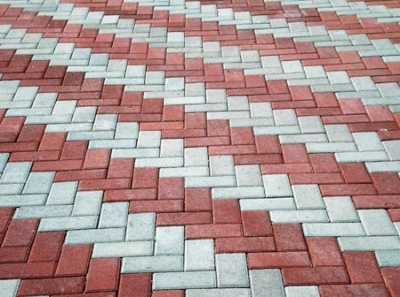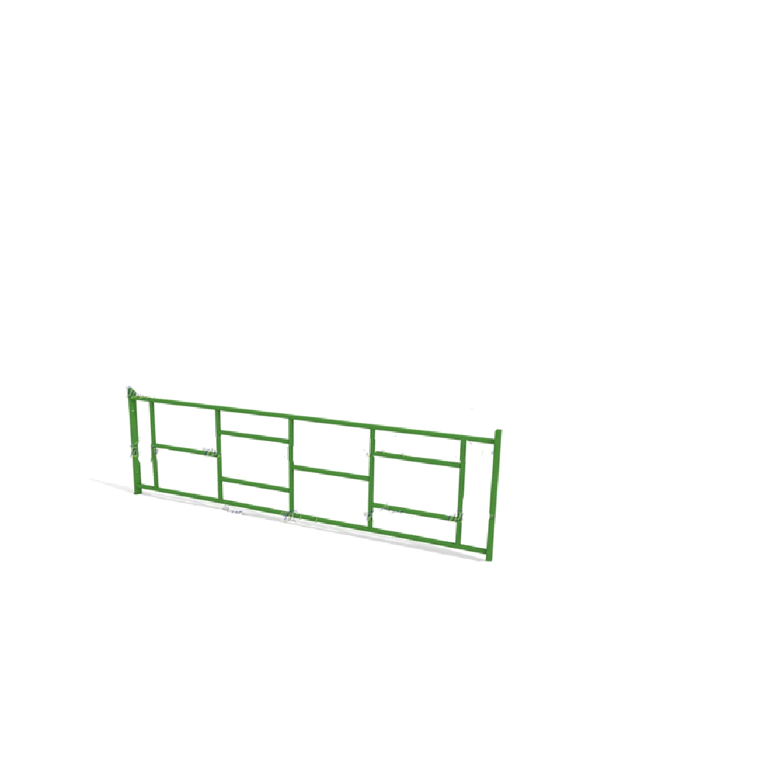

5. 6.

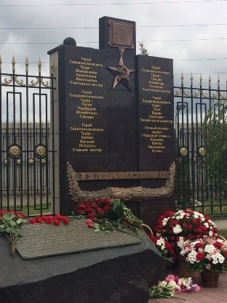 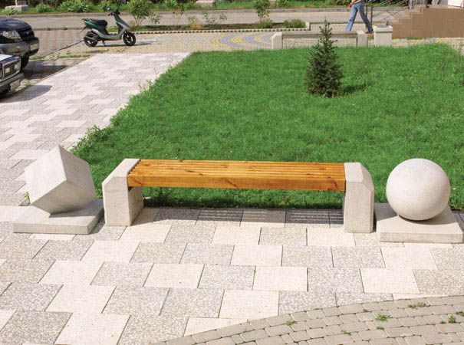

Перечень благоустройства:

1. Установка скамеек – 10 шт.

2. Освещение.

3. Устройство пешеходных зон из тротуарной плитки – 306 кв. м.

4. Устройство частичного ограждения (забора) – 186 м.

5. Строительство мемориала «Герои труда».

6. Озеленение с трудовым участием населения.

7. Демонтаж старого тротуара из различных дорожных плит –   
65,7 п. м.

Проект является основой для реализации мероприятий по благоустройству, озеленению, содержанию мест массового отдыха населения сельского поселения Горноправдинск.

Благоустройство общественной территории мемориального комплекса «Аллея Славы» в п. Горноправдинске является одним их важнейших мероприятий, так как несет не только функциональное назначение как место отдыха и досуга населения, но и как объект монументального искусства и сохранения, и, в основе своей, воспитания патриотического духа подрастающего поколения, для целей которых создан монумент – памятник Великой Отечественной войны, и будут созданы мемориальные сооружения с именами прославленных земляков, героев труда и воинов-интернационалистов. Также комплекс «Аллея Славы» предполагает элементы озеленения, устройство покрытий, освещение мест отдыха, различное функциональное назначение для нужд населения.

Площадь, на которой реализуется проект – 5 803 кв. м.

План-схема благоустройства территории Аллеи Славы

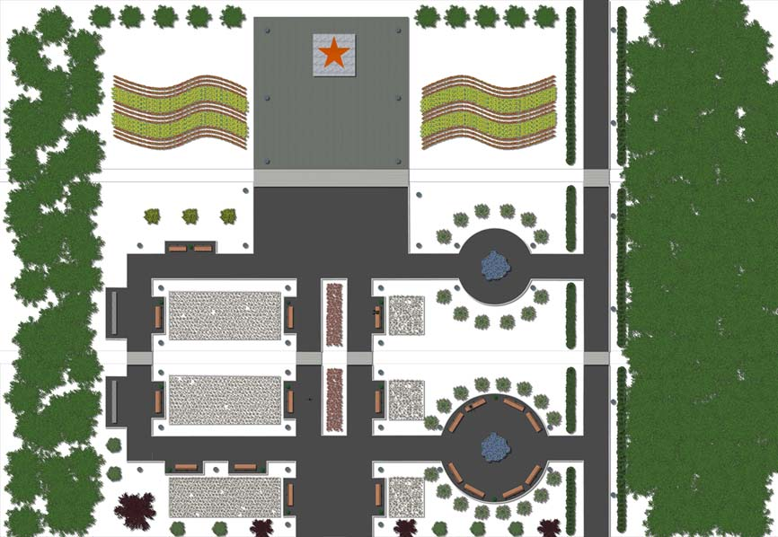

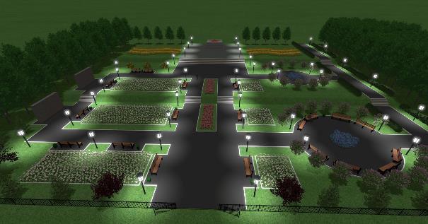

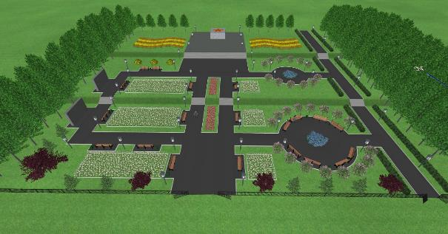

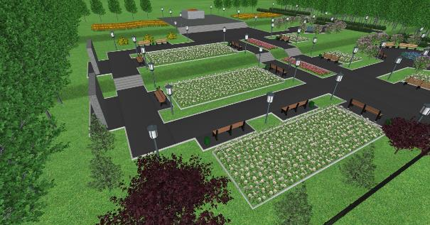

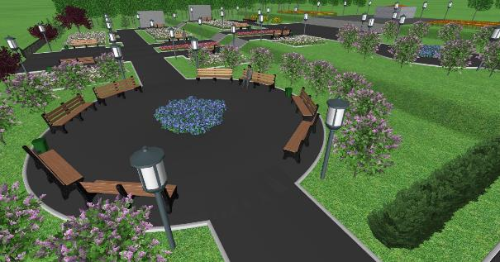

Визуализированный перечень образцов элементов благоустройства

2 этапа «Благоустройство придомовых территорий и междворовых проездов мкр. Победы (ул. Победы, 4А, ул. Победы, 8, ул. Победы, 9,

ул. Победы, 10) п. Горноправдинск»

1. 2.

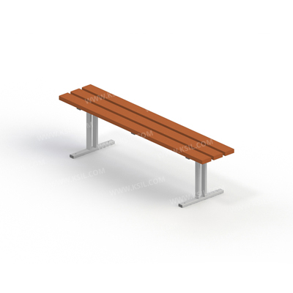 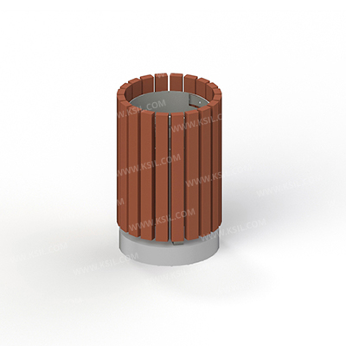

3. 4.

|  |  |
| --- | --- |
| 5_3_led_svetilnik_1.jpg |  |

5. 6.

**** 

7. 8. 9.

 

Наименование малых архитектурных форм:

1. Скамья – 10 шт.

2. Урна – 10 шт.

3. Освещение – 2 шт.

4. Брусья низкие равноуровневые – 1 шт.

5. Каскад разноуровневых турников с лавкой для пресса – 1 шт.

6. Рукоход-змейка, шведская стенка и четыре турника классического хвата и одного турника хватом «молоток» – 1 шт.

7. Рукоход классический двухуровневый из 6 турников – 1 шт.

8. Брусья двойные для отжимания разноуровневые – 1 шт.

9. Лавка с упорами для отжимания – 1 шт.

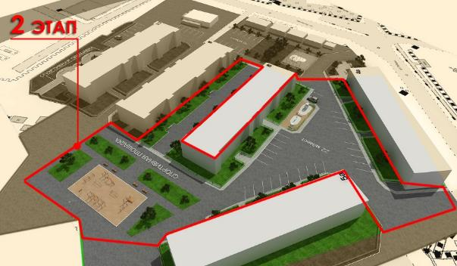

Ситуационный план:

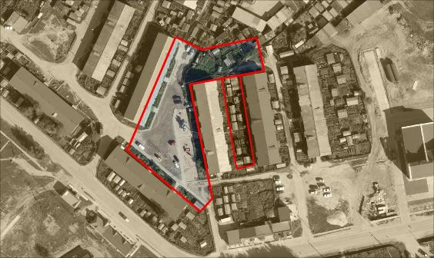

Условные обозначения:

1. Проезды и тротуары.

2. Спортивная площадка.

3. Парковочные места на 46 м/мест.

4. Пожарный проезд.

Минимальный перечень работ по благоустройству дворовых территорий:

1. Устройство слоев оснований: асфальто-бетон.

2. Устройство мощения.

3. Установка металлического ограждения.

4. Устройство покрытия для спортивной площадки.

5. Монтаж малых архитектурных форм.

6. Монтаж садово-парковой мебели.

7. Монтаж освещения.

8. Озеленение территории.».

2. Опубликовать настоящее постановление в газете «Наш район»   
и разместить на официальном сайте администрации Ханты-Мансийского района.

3. Контроль за выполнением постановления возложить   
на заместителя главы Ханты-Мансийского района, директора департамента строительства, архитектуры и ЖКХ.

И.о. главы Ханты-Мансийского района Р.Н.Ерышев